Курс Stepik - введение в Linux

Дополнительное задание

Заболотная Кристина Александровна, НБИбд-01-22

Содержание

# 1 Цель работы

Пройти курс введение в Linux, на сайте stepik.

# 2 Выполнение лабораторной работы

1. Введение

1.1 Общая информация о курсе.

а) Вопрос: как называется этот курс? Ответ: Введение в Linux.

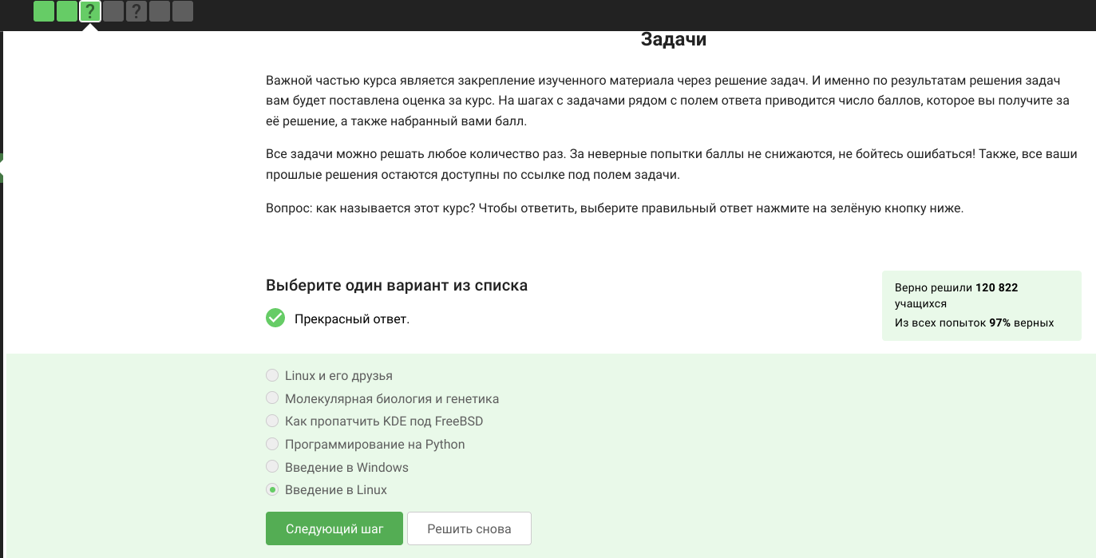

11

б) Необходимо: выбрать все верные утверждения т.е: Я буду работать над задачами курса самостоятельно, чтобы извлечь для себя максимальную пользу от курса; Дедлайнов по курсу нет, но я постараюсь проходить уроки регулярно, чтобы изучить Linux; Я не буду распространять и выкладывать в открытом доступе свои решения задач курса, чтобы другим оставалось интересно их решать самостоятельно.

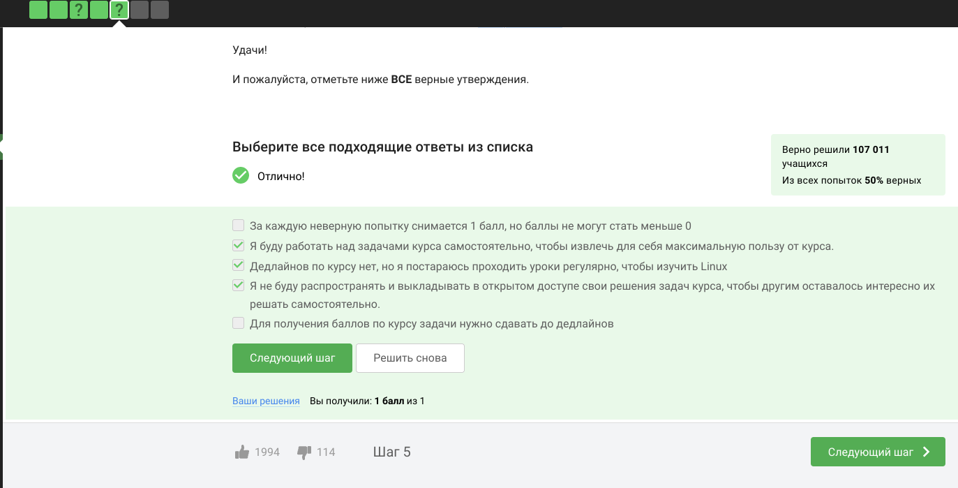

12

1.2 Как установить Linux.

а) Вопрос: Какую операционную систему вы обычно используете? Ответ: Windows.

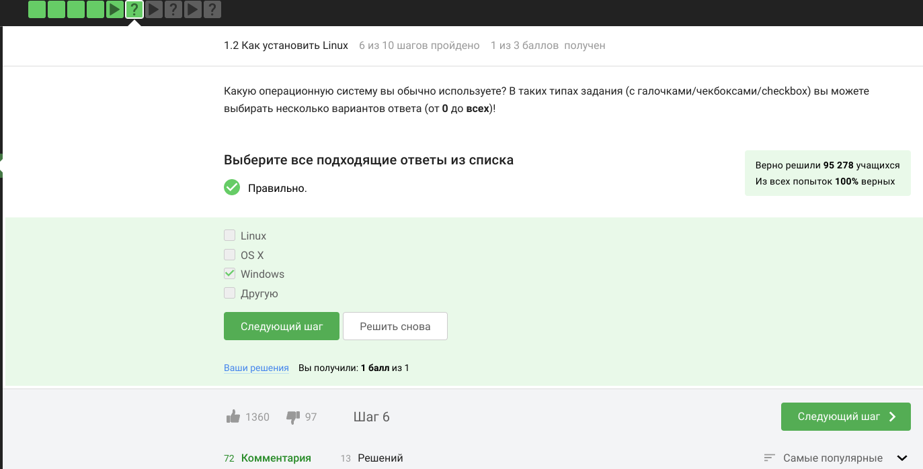

13

б) Вопрос: Что такое виртуальная машина? Ответ: Специальная программа для запуска одной ОС на другой ОС.

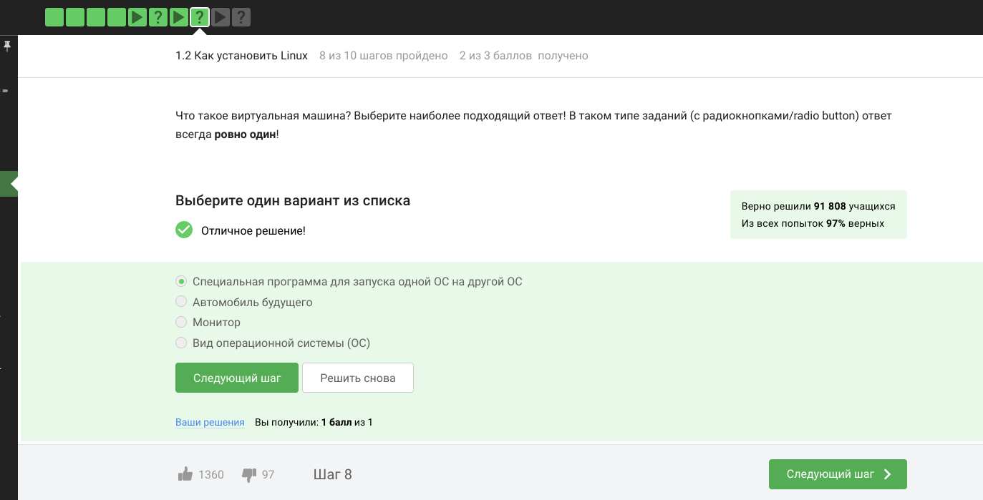

14

в)Вопрос: Смогли ли вы запустить на своем компьютере Linux? Ответ: Да.

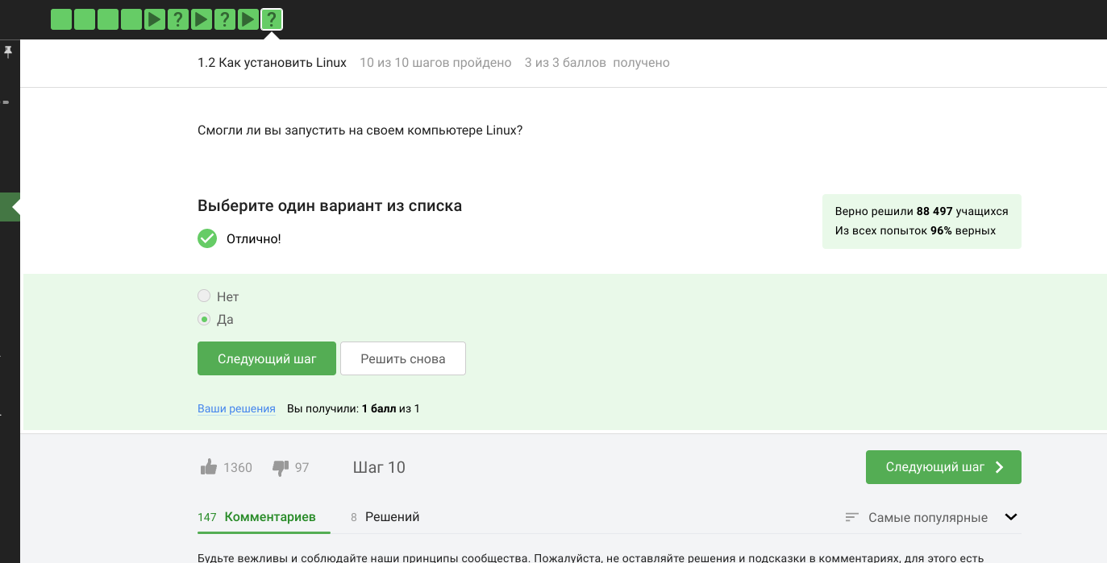

15

1.3 Осваиваем Linux

а) Вопрос: Создайте документ в OpenOffice/LibreOffice Writer (аналог Microsoft Word) и напишите в нём шрифтом FreeMono (если такого шрифта у вас нет, то используйте Arial или Times New Roman) одну-единственную строчку: Hello, Linux! Ответ: 1_3_4.xml (22 KB) , к сожалению, не получилось создать верный xml файл.

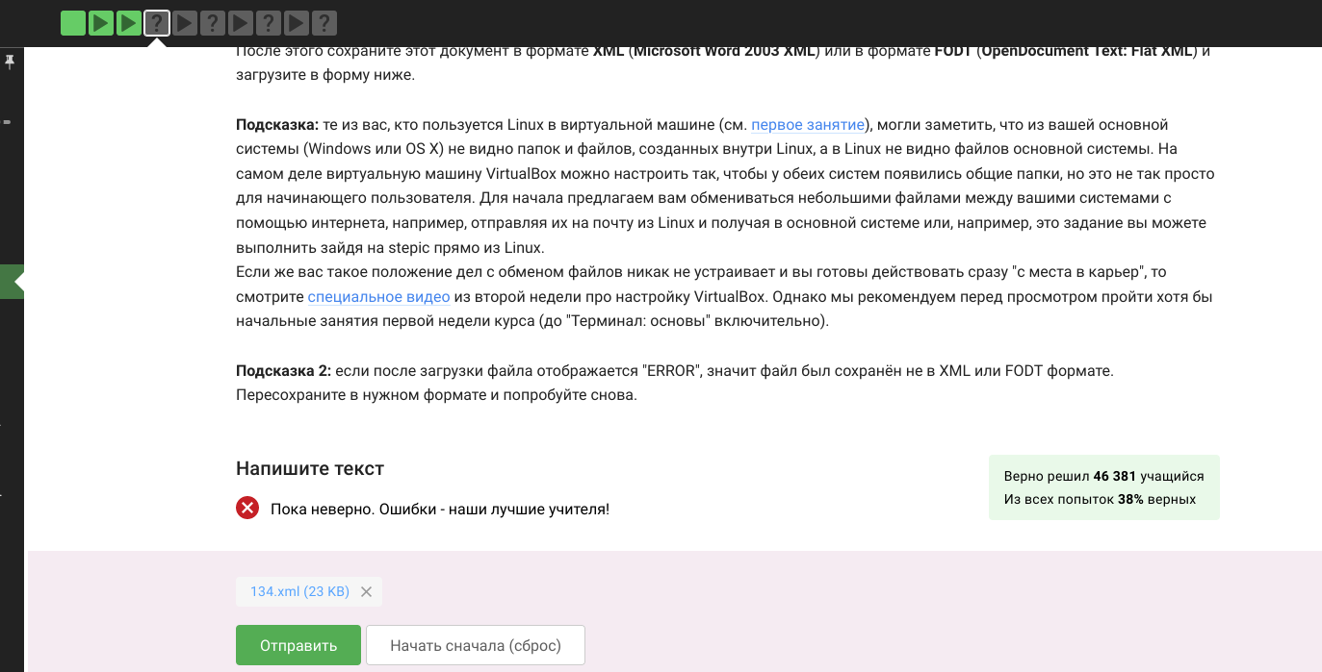

16

б) Вопрос: Какое расширение имеют установочные пакеты в Linux (Ubuntu)? Ответ: deb

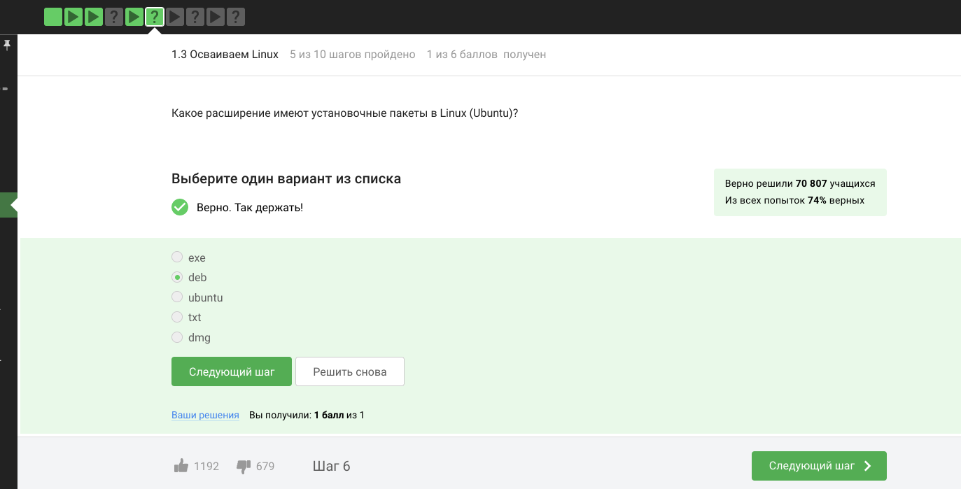

17

в) Вопрос: Поставьте себе в систему плеер VLC (любым способом: через Software Center или скачиванием установочного пакета с сайта VLC). Запустите, откройте Help → About (или Shift+F1) и напишите ниже первую фамилию (без имени!) из вкладки Authors. Обратите внимание, что в англоязычных текстах обычно имя стоит на первом месте (first name), а фамилия на втором (last name). Ответ: Aimar

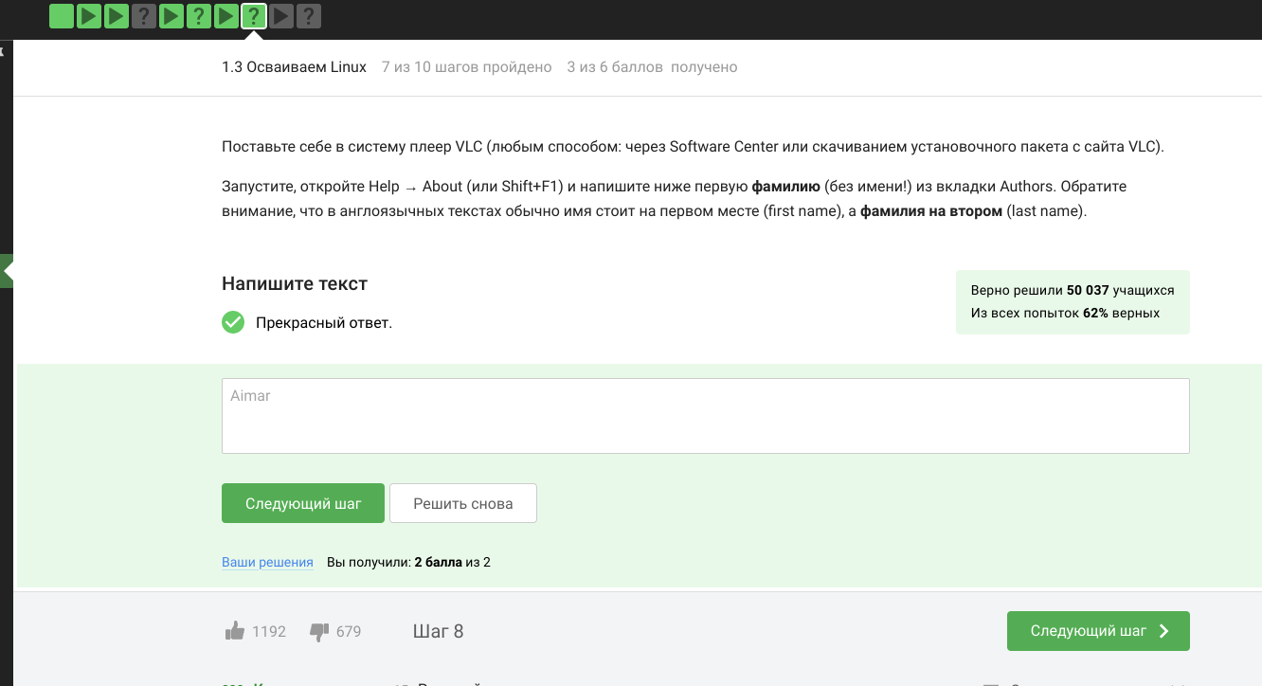

18

г) Вопрос: Для чего можно использовать приложение Update Manager? Ответ: Для обновления всей системы до новой версии; Для обновления ссылок в Software Center; Для обновления установленных программ.

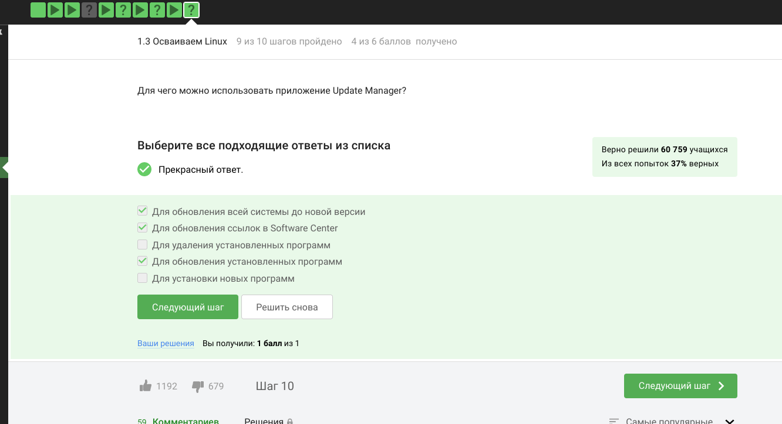

19

1.4 Terminal: основы

а) Вопрос: Выберите все синонимы для “командной строки”. Ответ: Терминал и консоль.

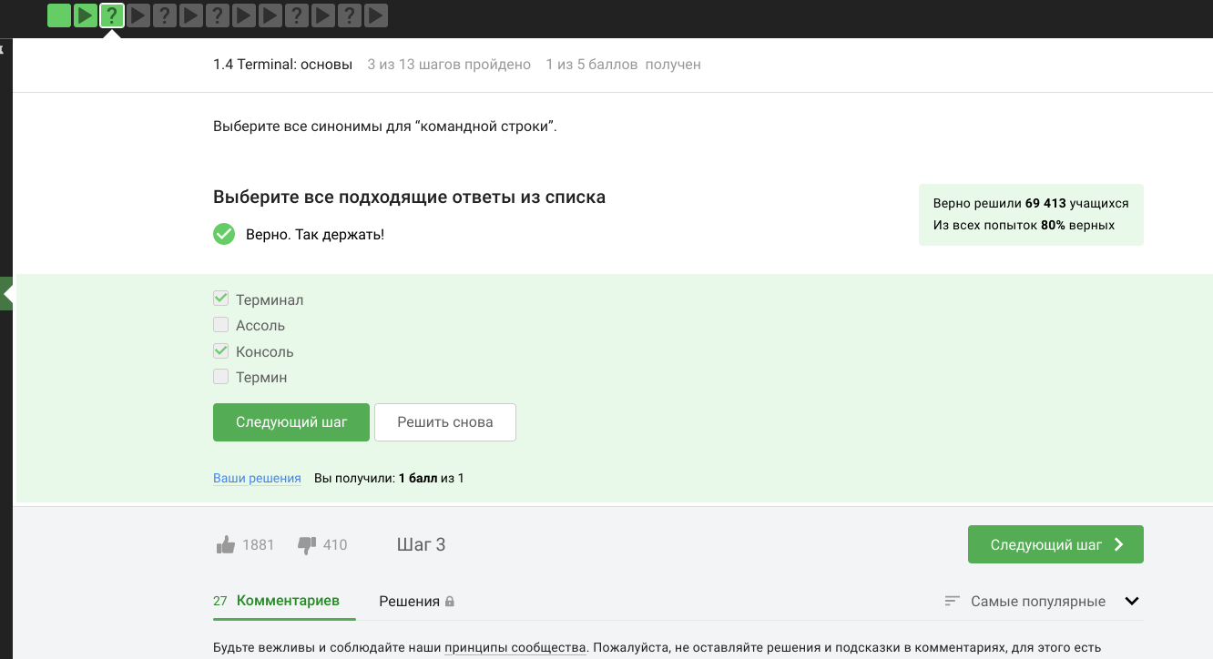

110

б) Вопрос: Какая команда напечатает в какой директории мы сейчас находимся? Ответ: только pwd

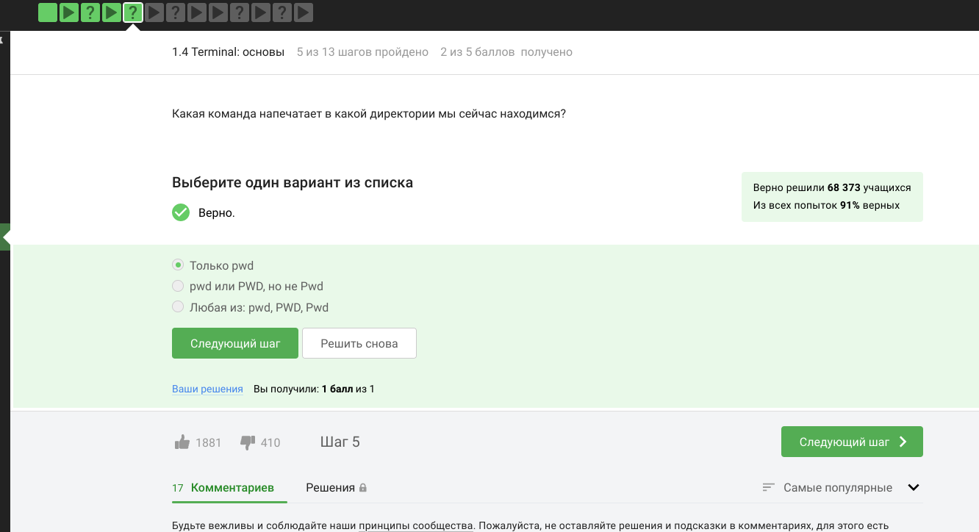

111

в) Вопрос: Укажите, какие из следующих команд полностью эквивалентны команде ls -A –human-readable -l /some/directory Ответ: ls -lAh /some/directory; ls –human-readable -A -l /some/directory; ls -h -A -l /some/directory; ls –almost-all –human-readable -l /some/directory; ls -Ahl /some/directory

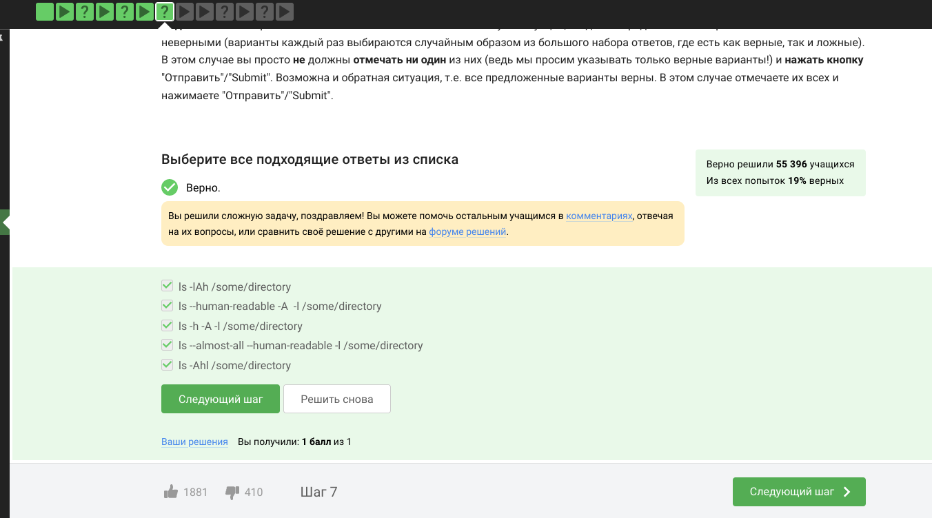

112

г) Вопрос: Предположим, что вы находитесь в директории /home/bi/Documents, причем /home/bi — ваша домашняя директория. Какая(ие) команда выведет содержимое /home/bi/Downloads, при этом не показывая содержимое других директорий? Ответ: ls /home/bi/Downloads; ls ../Downloads; ls ~/Downloads; ls ./../Downloads

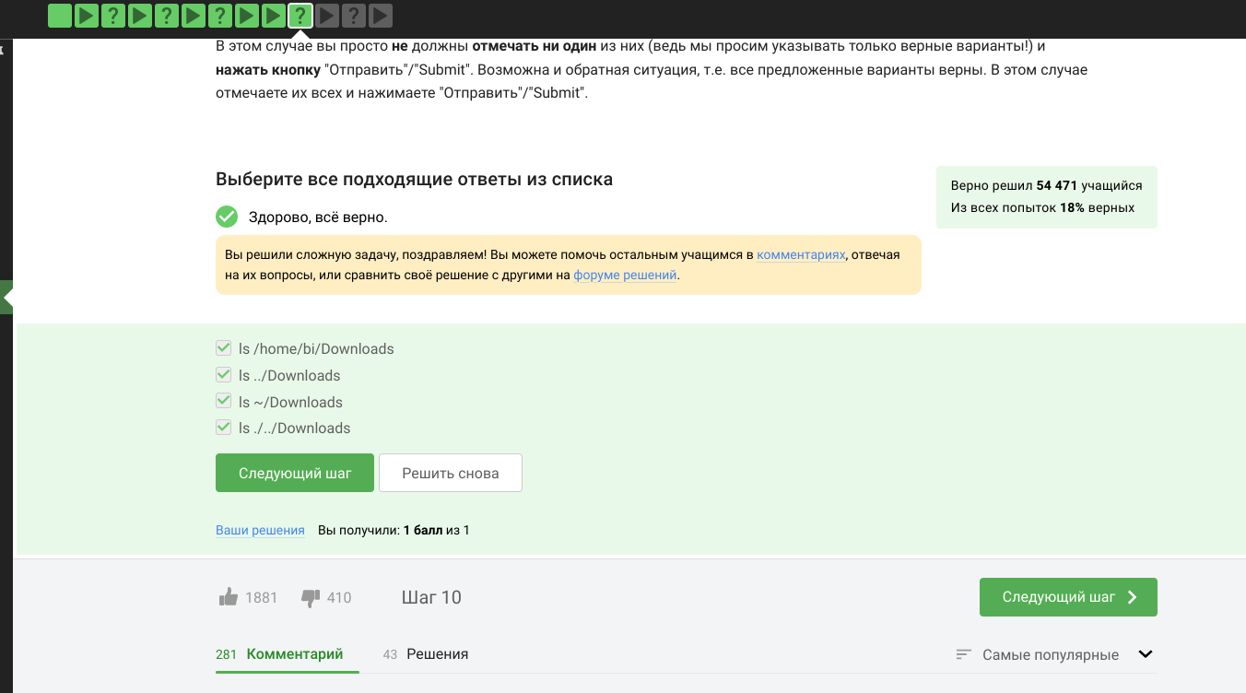

113

д) Вопрос: Какая команда используется для удаления директорий? Ответ: rm -r

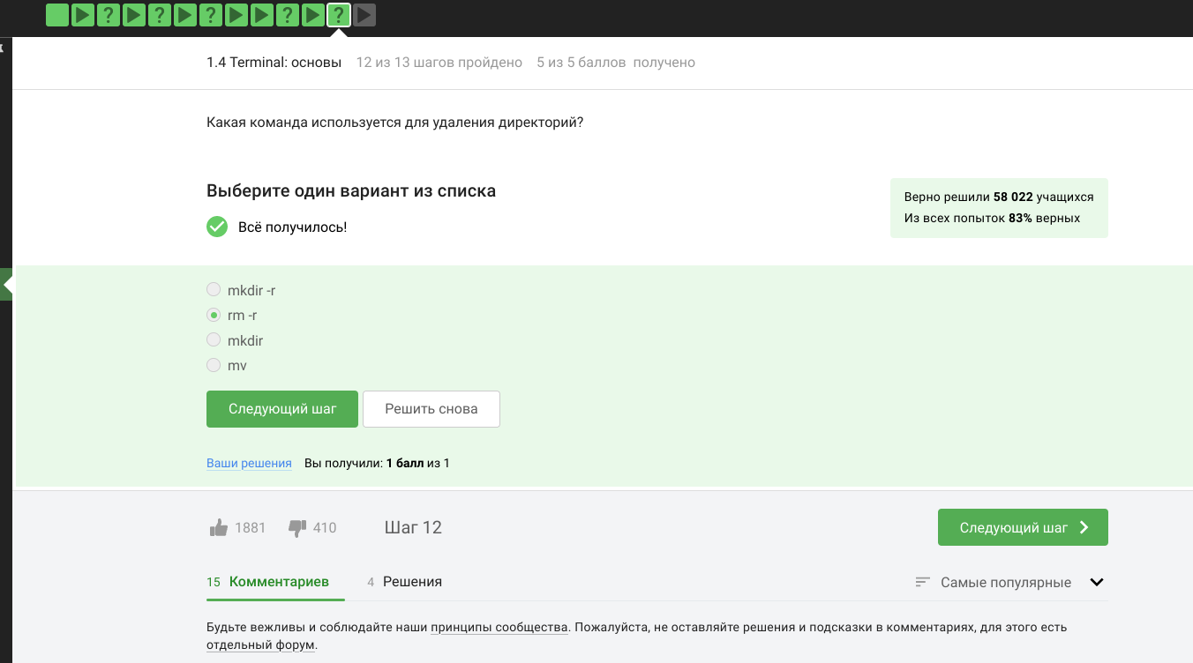

114

1.5 Запуск исполняемых файлов

а) Вопрос: Что произойдет, если ввести в терминал команду firefox (для запуска одноименного браузера), а затем ввести туда же команду exit? Ответ: Никто не закроется

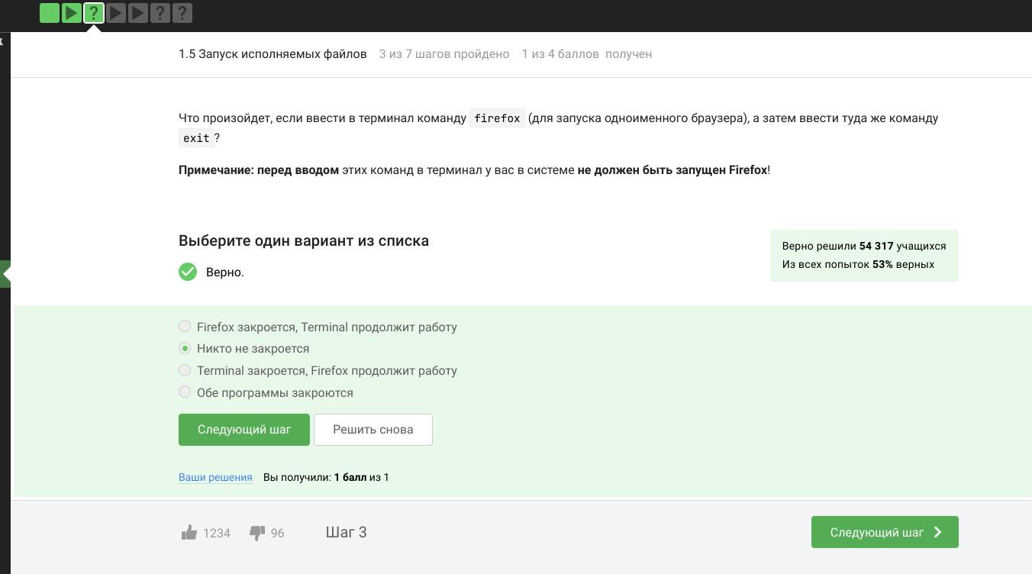

115

б) Вопрос: Чему эквивалентен запуск программы с &? Ответ: Запуск, Ctrl+Z, bg

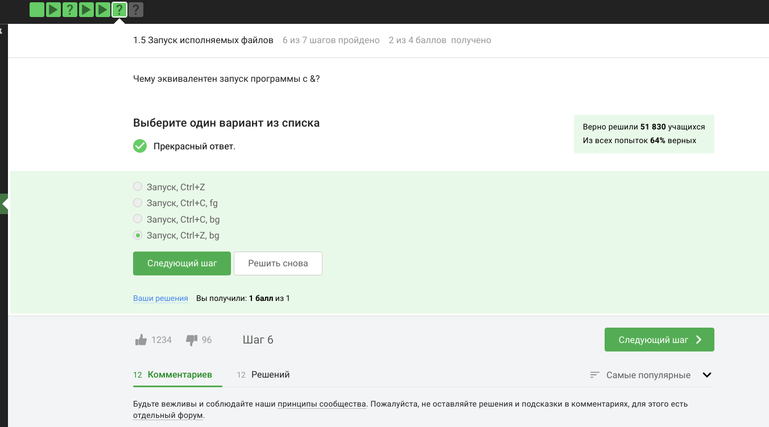

116

в) Вопрос: Скачайте файл с программой, сделайте его исполняемым, запустите и скопируйте то, что он выведет на экран, в форму ниже. Ответ: 2016-10-24 09:46:03 Control sum: 948

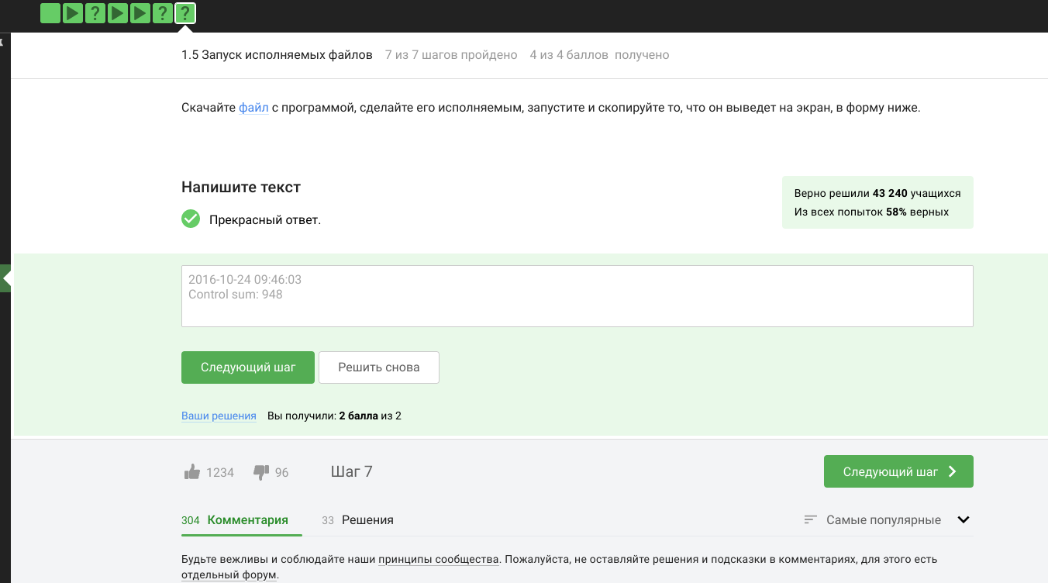

117

1.6 Ввод / вывод

а) Вопрос: Куда по умолчанию выводится поток ошибок из программы, запущенной в терминале? Ответ: На экран

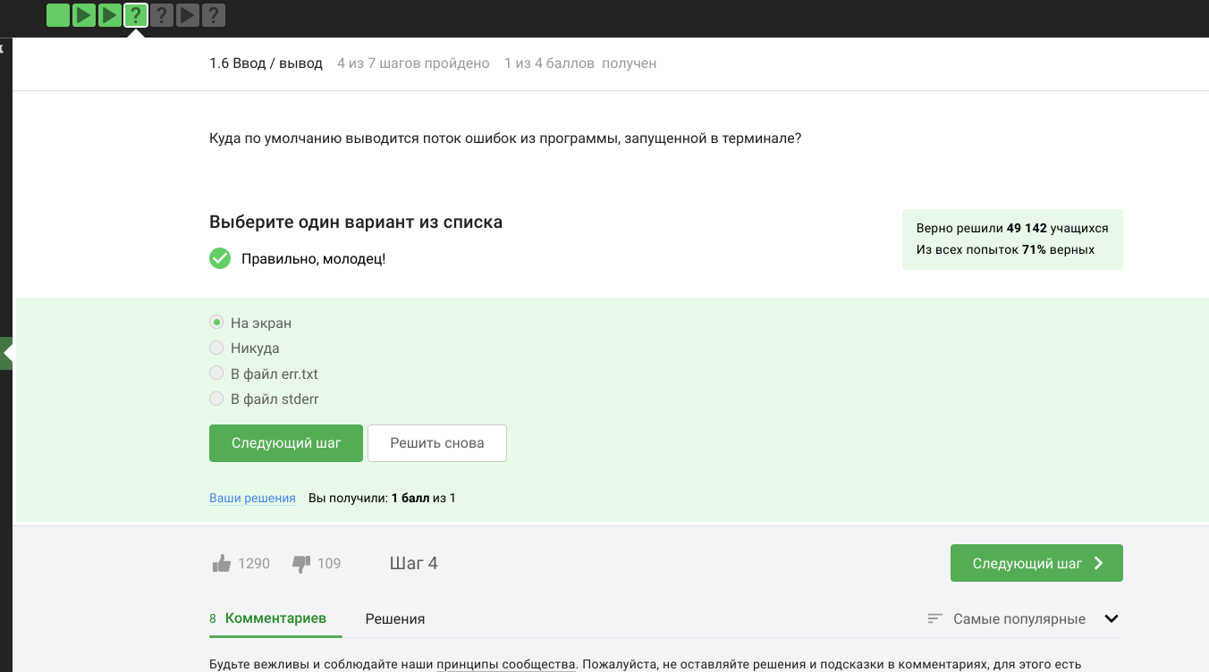

118

б) Вопрос: Какие (какая) из команд создадут файл file.txt и запишут в него поток ошибок программы program? Ответ: program 2>> file.txt; program 2> file.txt

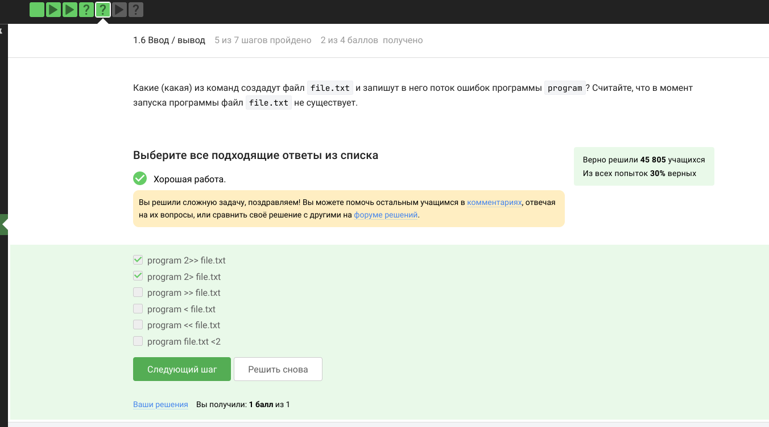

119

в) Вопрос: Куда деваются сообщения об ошибках (т.е. вывод в stderr) от тех программ, которые объединены в конвейер (pipe)? Ответ: Выводятся на экран

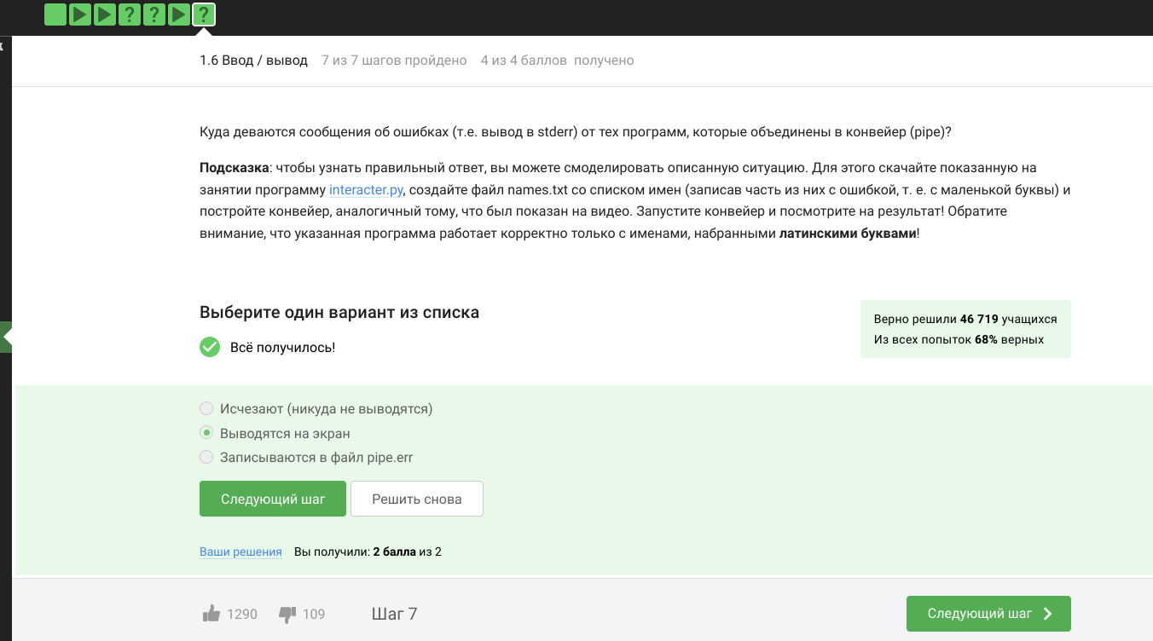

120

1.7 Скачивание файлов из интернета

а) Вопрос: В каком файле на диске окажется картинка, если для её скачивания были выполнены следующие команды? Ответ: /home/alex/1.jpg

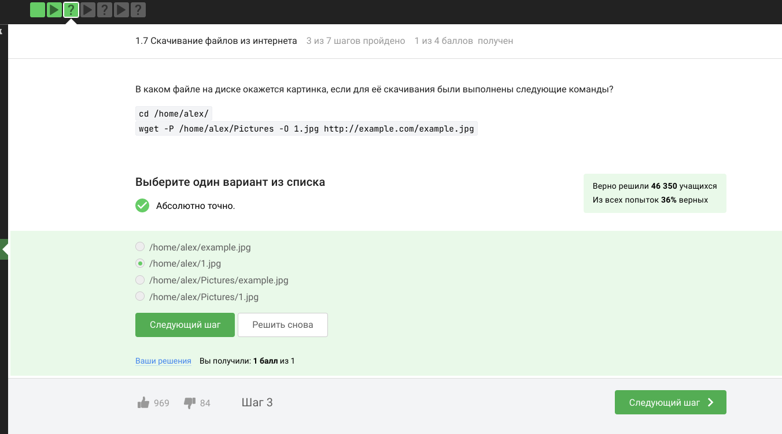

121

б) Вопрос: Какую опцию нужно указать команде wget, чтобы она не выводила никаких сообщений на экран (Resolving.., Connecting to.. и т.д.)? Ответ: -q или –quiet

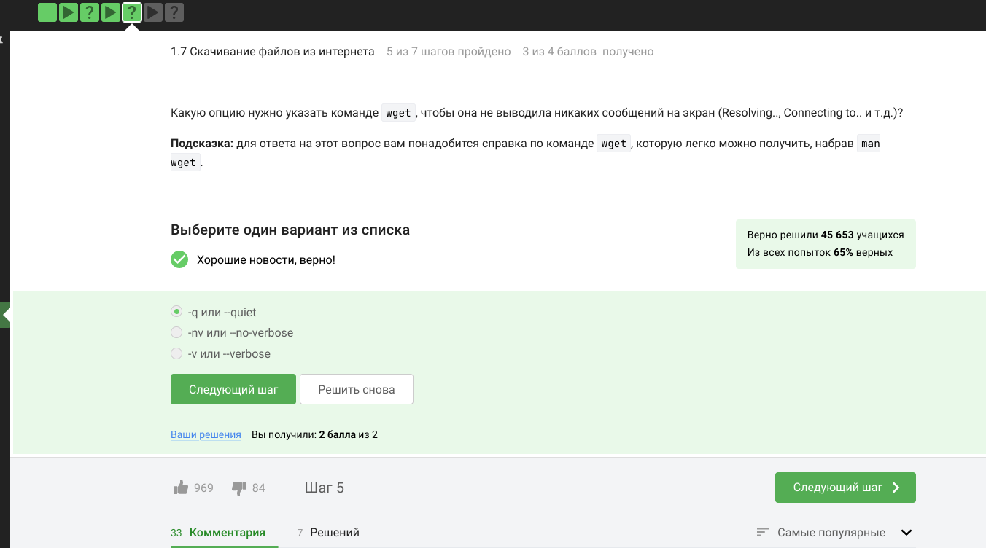

122

в) Вопрос: Пусть на некоторой web-странице есть ссылки на картинки в форматах png и jpg, а также ссылки на другие страницы сайта (обычные html файлы). Какие файлы будут скачаны на компьютер, если запустить wget -r -l 1 -A jpg и передать в качестве аргумента ссылку на эту web-страницу? Ответ: Будут скачаны jpg и html файлы, но все html будут удалены

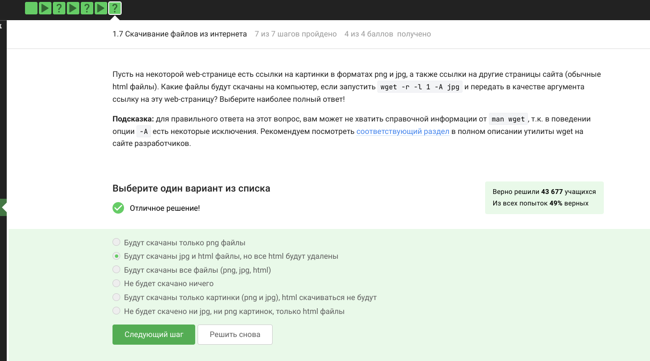

123

1.8 Работа с архивами

а) Вопрос: Чем отличаются архиваторы gzip и zip? Ответ: gzip удаляет архив после его распаковки

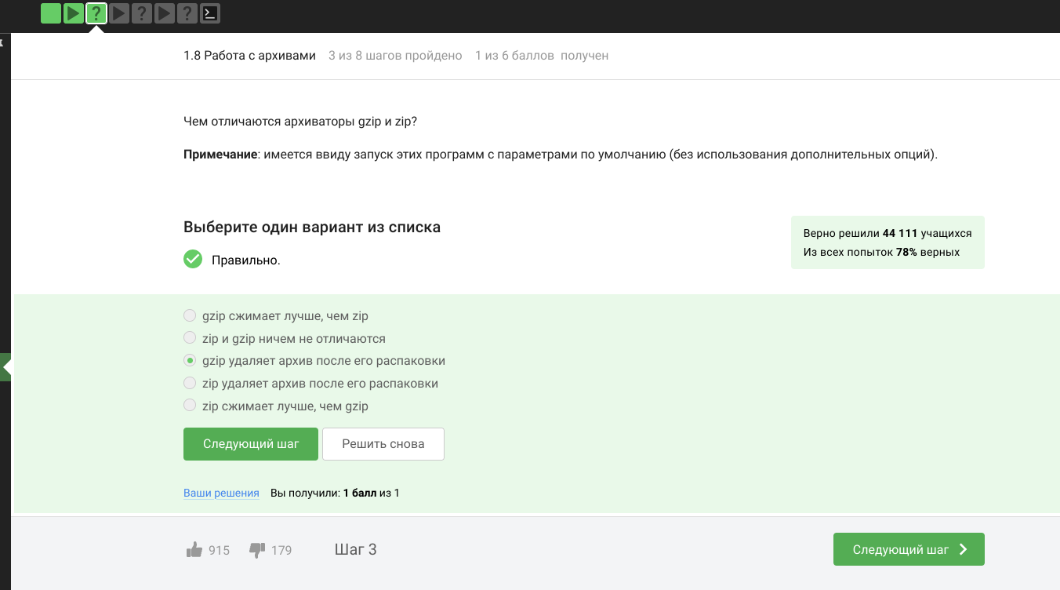

124

б) Вопрос: Какие из перечисленных программ-архиваторов могут создать архив из директории с файлами? Ответ: zip и tar

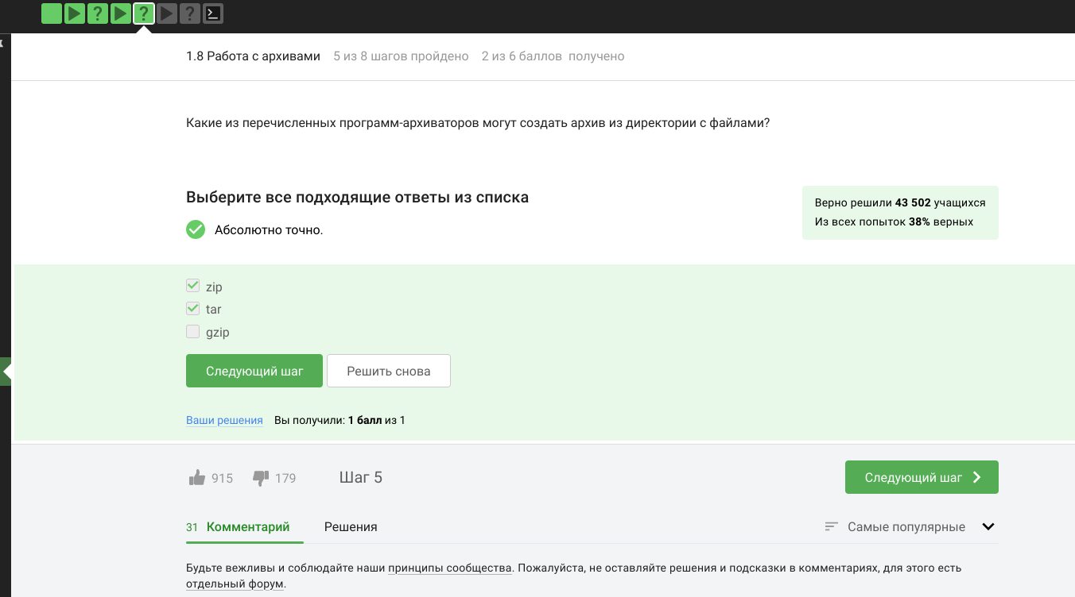

125

в) Вопрос: Какой набор опций нужно указать программе tar, чтобы запаковать файлы в my_archive.tar.bz2? Ответ: -cjf

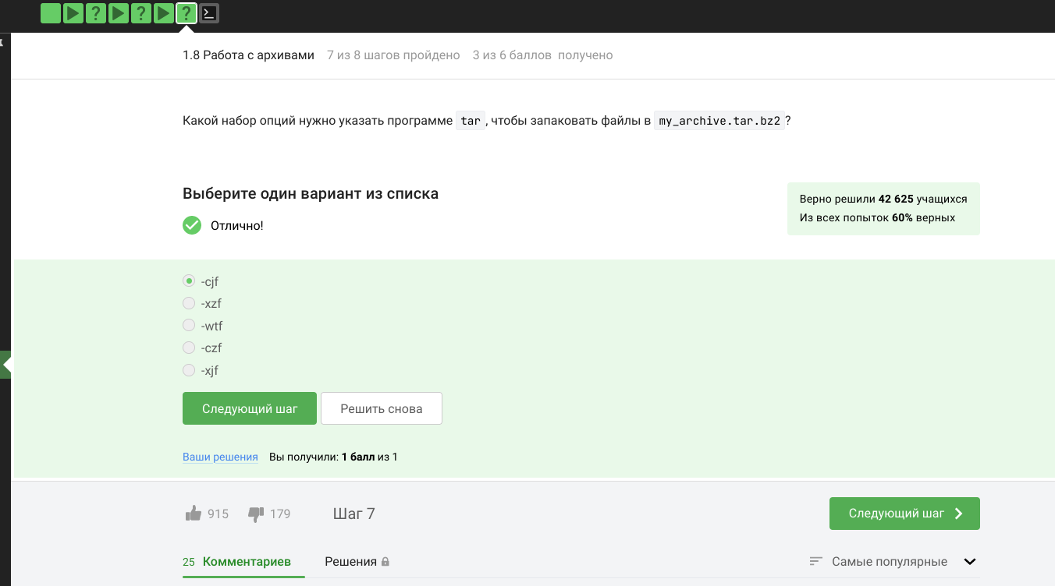

126

г) Вопрос: Работа в терминале. Ответ: Не получилось выполнить данное задание

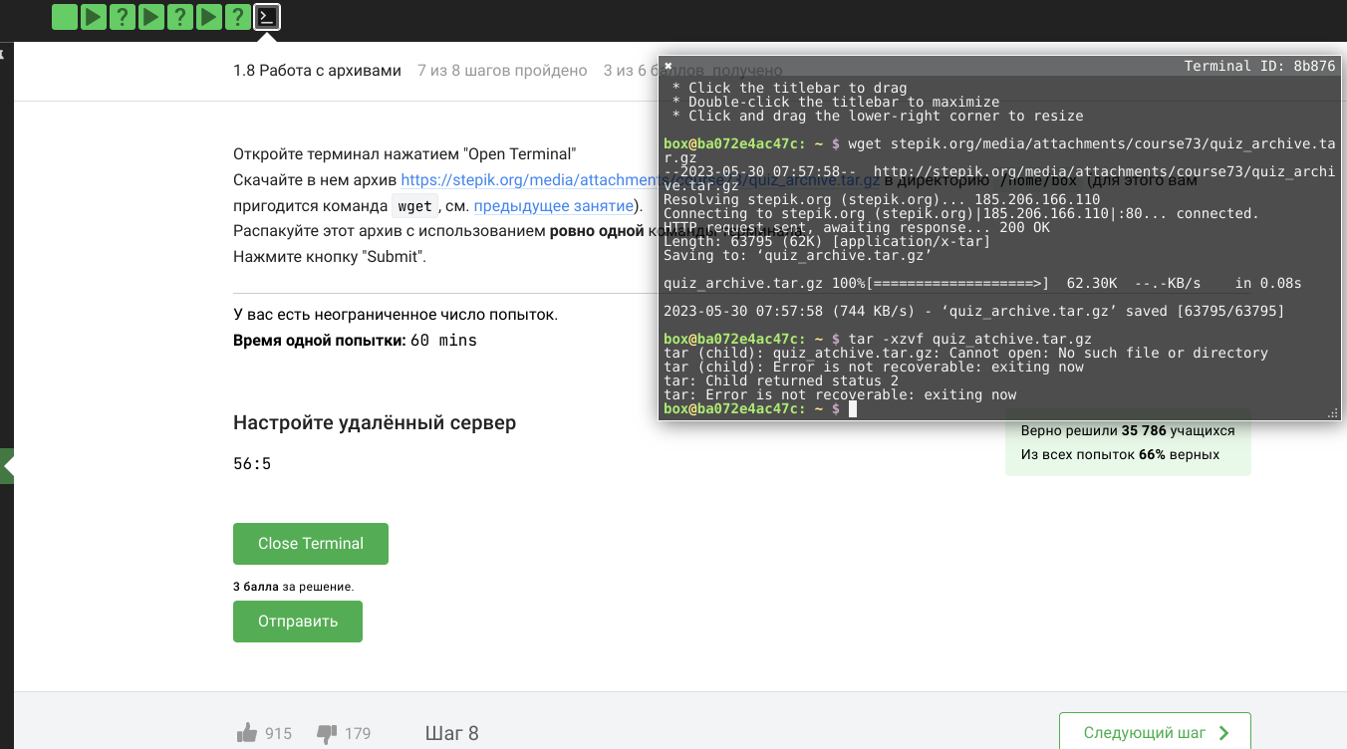

127

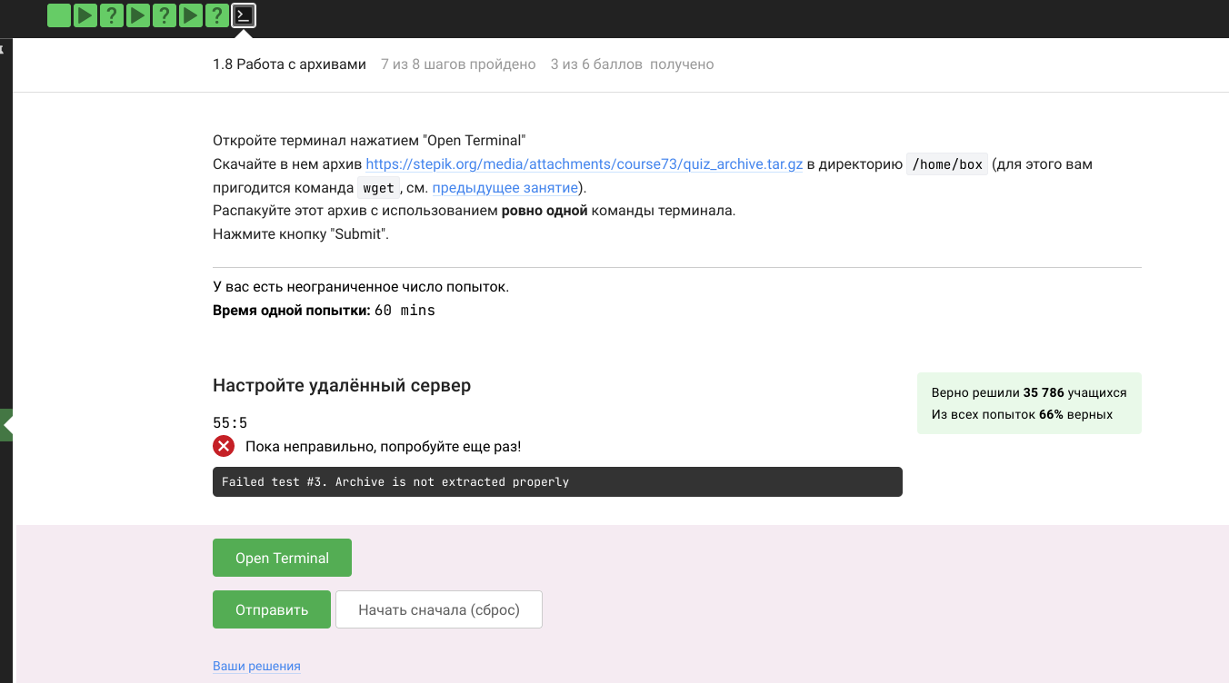

128

1.9 Поиск файлов и слов в файлах

а) Вопрос: Какая маска команды find НЕ найдет файл Alexey.jpeg? Ответ: alexey.*;* .jpg; *.?

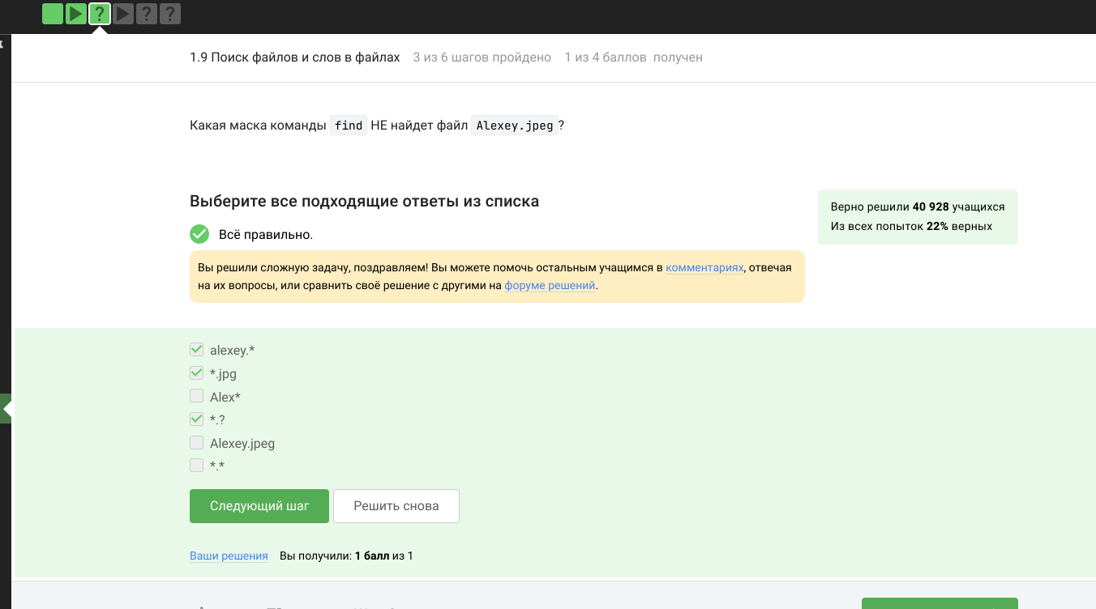

129

б) Вопрос: Предположим, что в файле text.txt записаны строки, показанные среди вариантов ответа. Отметьте только те из них, которые выведет на экран команда grep “world” text.txt. Ответ: The “world” is not enough; The beautifulworld is not enough; The world is not enough; The beautiful-world is not enough; world.

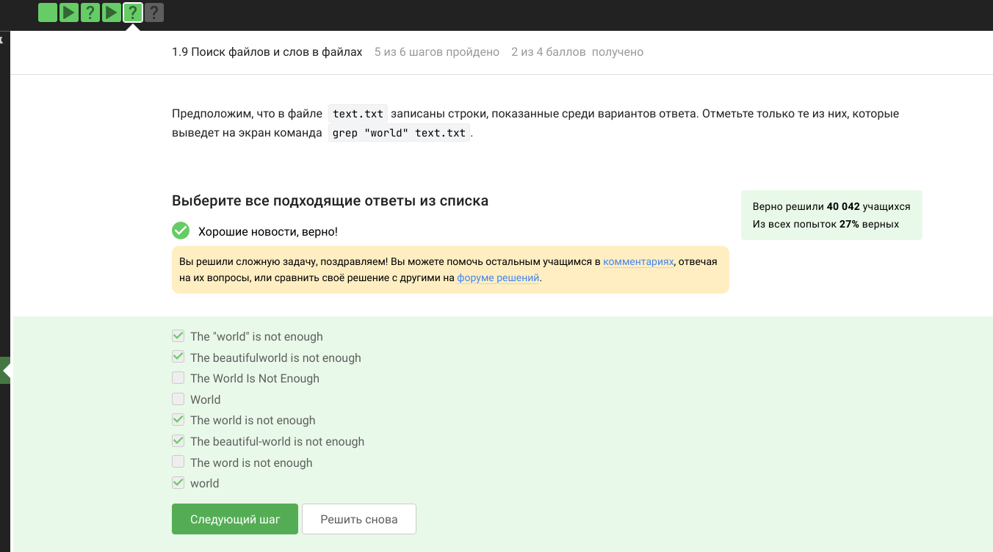

130

в) Вопрос: Cкачайте архив с произведениями Шекспира. Вам нужно сгенерировать файл, в котором будут все строчки из этих произведений, содержащие “love”, и загрузить этот файл в форму. Ответ: 1_9_6_answer.txt (18 KB)

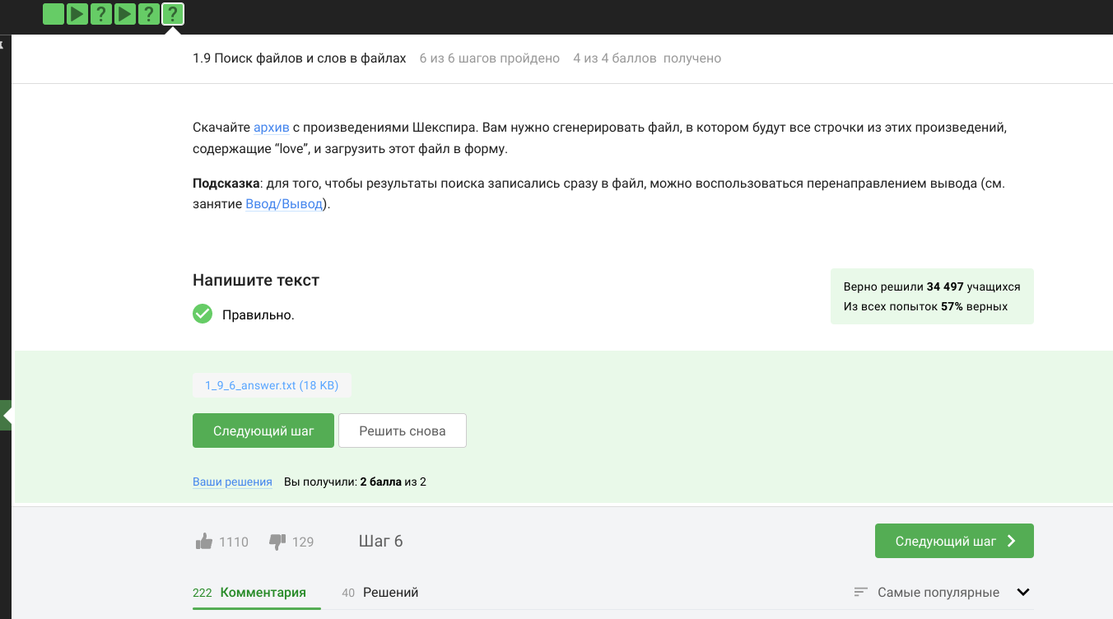

131

1. Работа на сервере

2.1 Знакомство с сервером

а) Вопрос: Для каких задач можно использовать удаленный сервер? Ответ: Хранение общедоступных данных (например, доступных для всех пользователей интернета); Хранение конфиденциальных данных (т.е. доступ к ним должны иметь только ограниченный круг лиц); Выполнение сложных (затратных по памяти и времени) вычислений; Хранение больших объемов данных

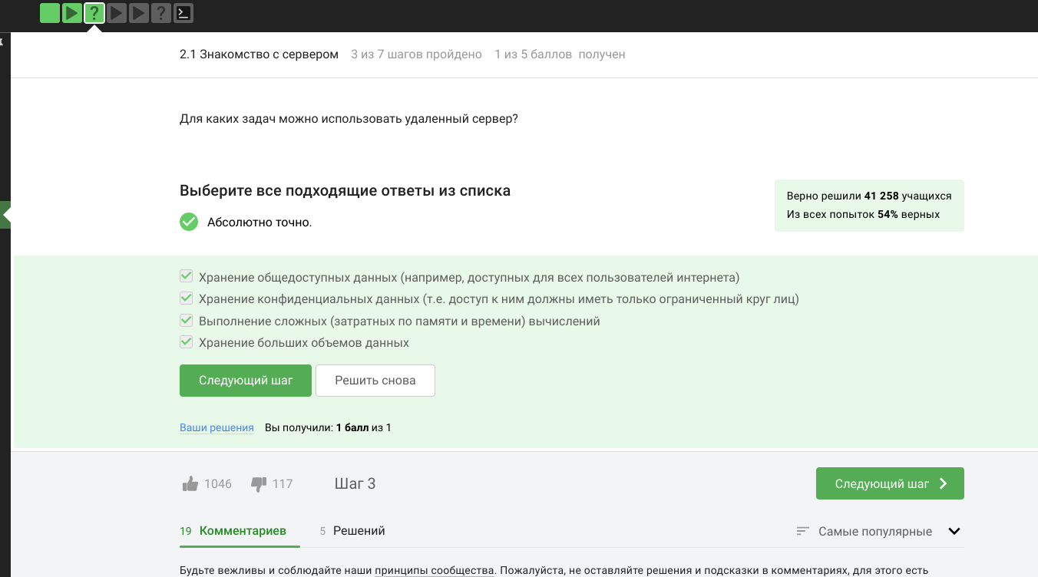

21

б) Вопрос: Предположим программа ssh-keygen создала вам два ключа: id_rsa и id_rsa.pub. Какой из этих ключей можно без опаски пересылать по интернету? Ответ: id_rsa.pub

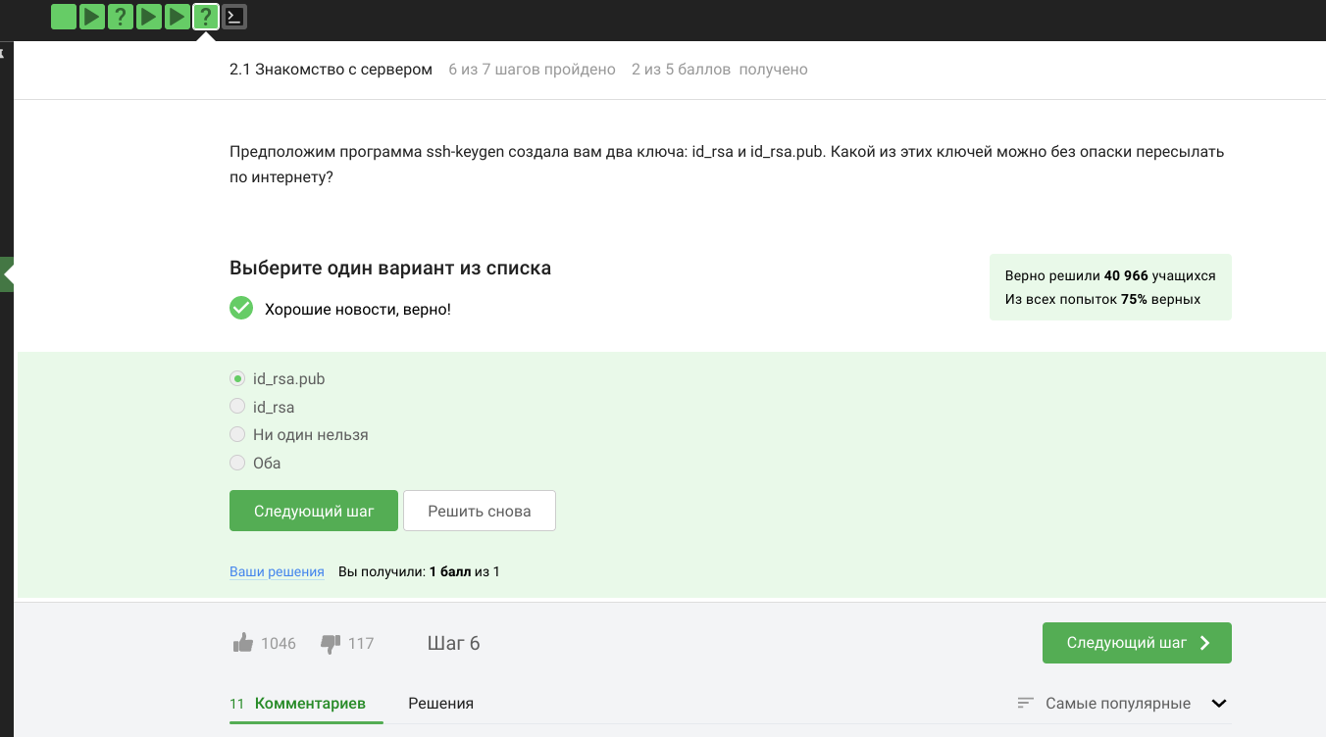

22

в) Вопрос: echo “SECRET TEXT” > /home/box/secret Ответ: 3 тест был провален

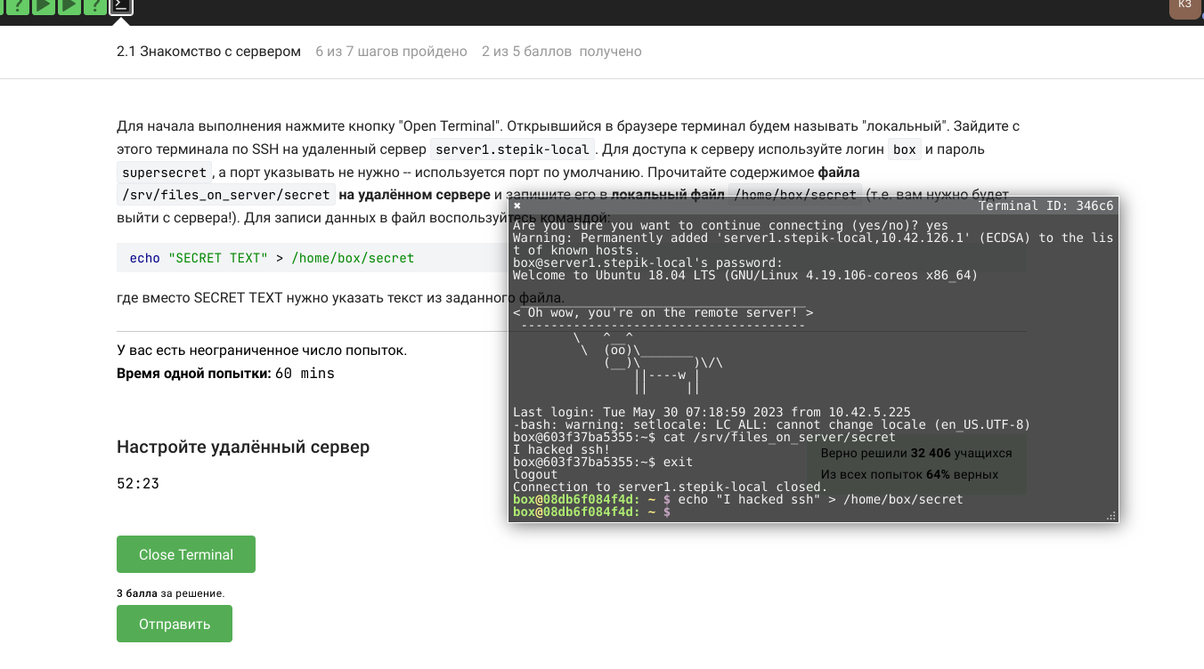

23

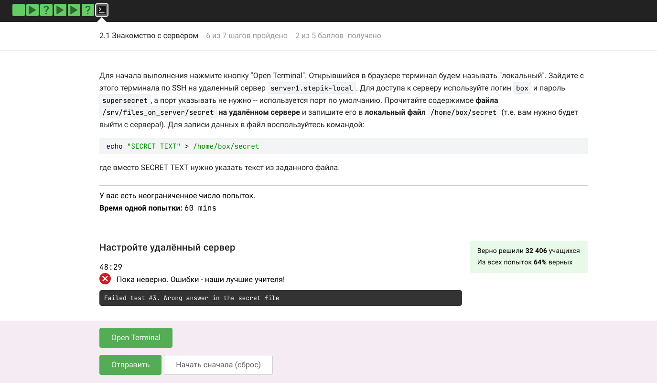

24

2.2 Обмен файлами

а) Вопрос: Какая команда скопирует на сервер (в домашнюю директорию) папку stepic вместе с содержимым ее самой и всех ее подпапок? Ответ: scp -r stepic username@server:~/

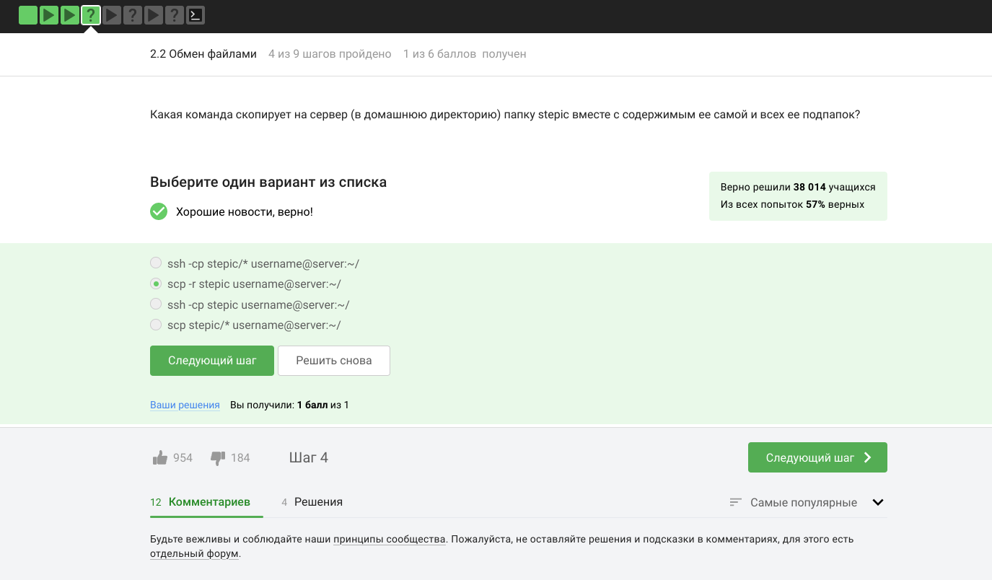

25

б) Вопрос: Предположим, что вы устанавливаете программу program на свой компьютер при помощи команды sudo apt-get install program. Терминал сообщает вам, что он не может найти и скачать установочный пакет. Какие действия могут устранить проблему? Ответ: sudo apt-get update

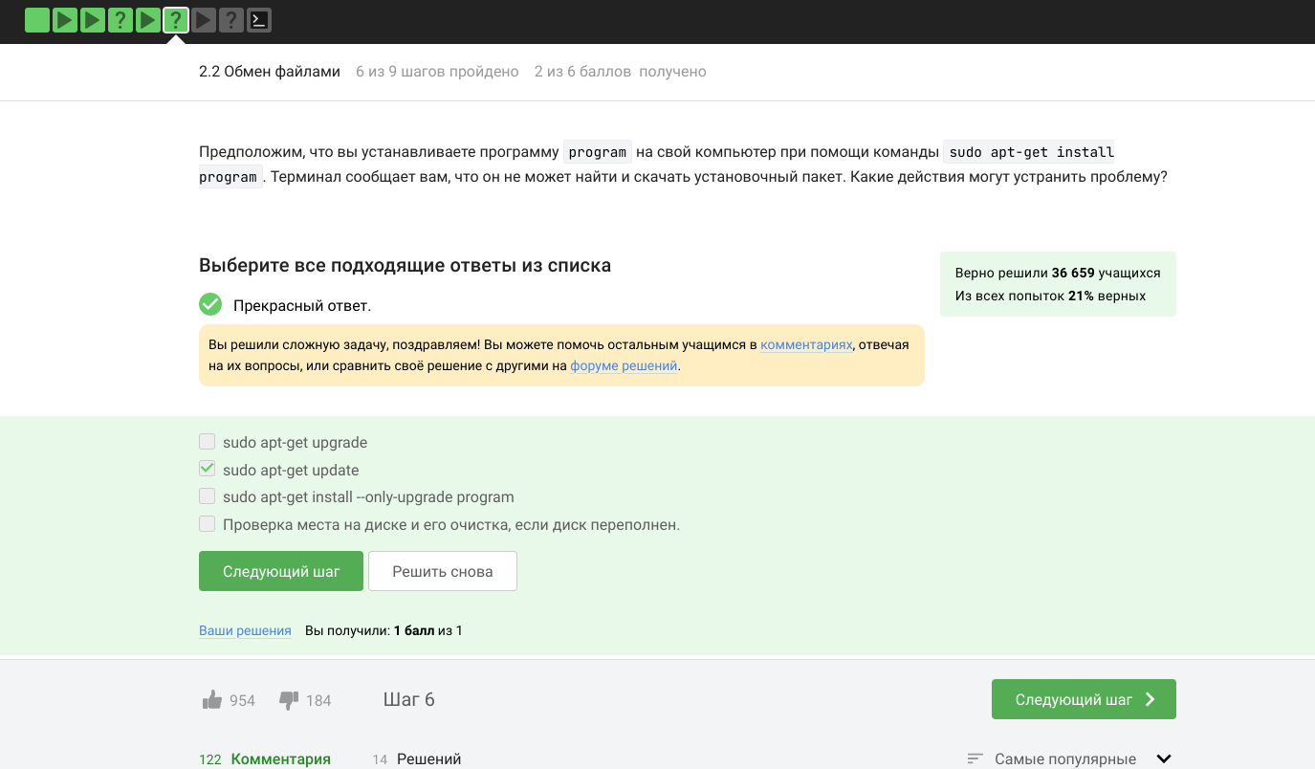

26

в) Вопрос: Для чего можно использовать программу Filezilla? Ответ: Для просмотра содержимого директорий на сервере; Для копирования файлов с сервера на свой компьютер; Для просмотра содержимого директорий на своем компьютере

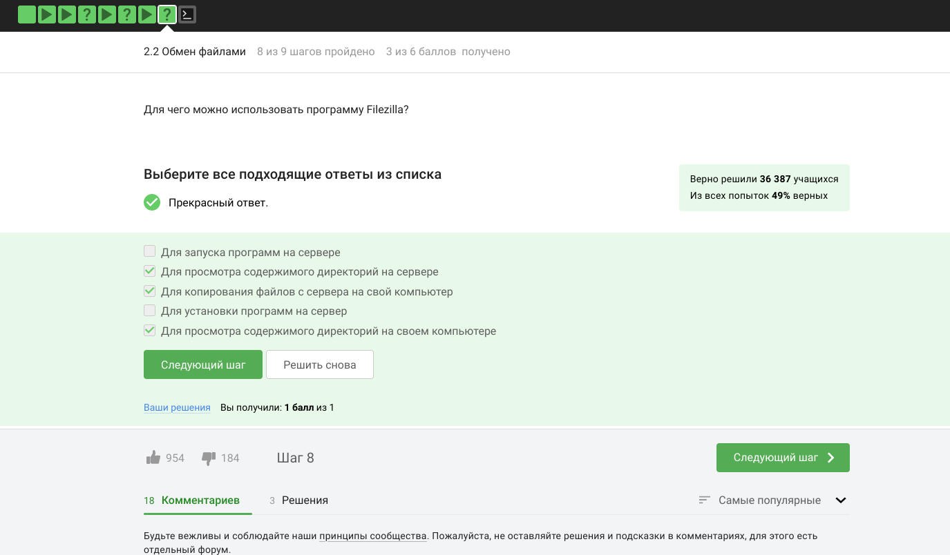

27

2.3 Запуск приложений

а) Вопрос: Что можно сделать, если требуется запустить на сервере программу, для работы которой нужен не терминал, а экран? Ответ: Настроить сервер, чтобы он поддерживал вывод информации на экран компьютера Проверить, есть ли другая версия этой программы (специально для терминала)

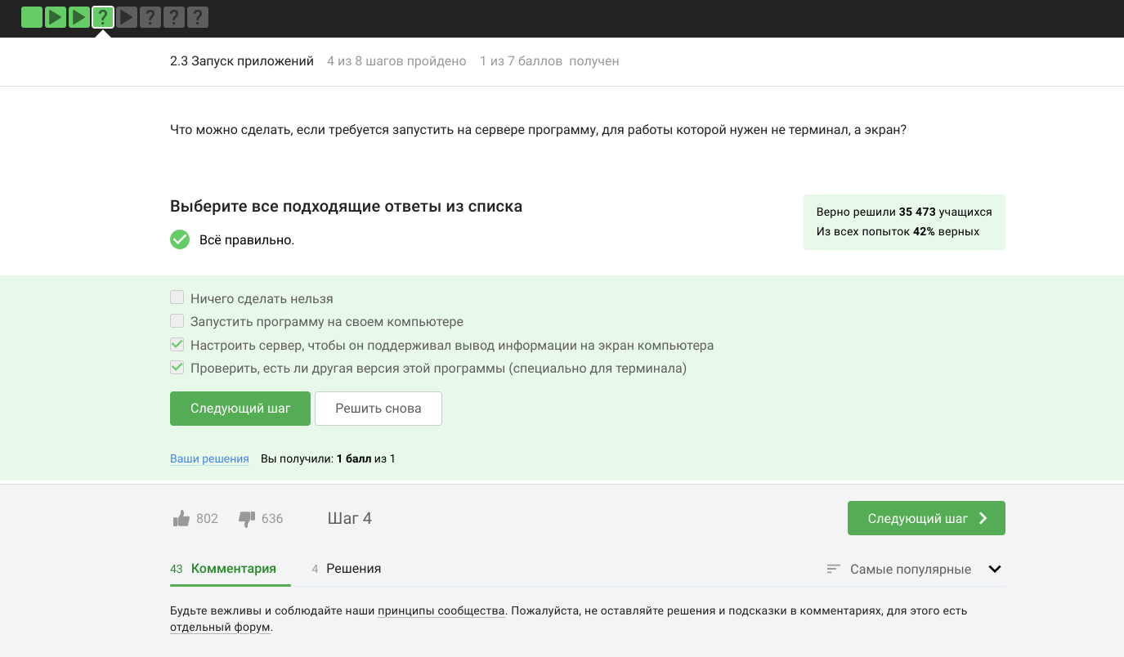

28

б) Вопрос: Как обычно можно вызвать справочную информацию о программе program? Ответ: man program; program –help (в некоторых программах бывает еще -help или -h); help program

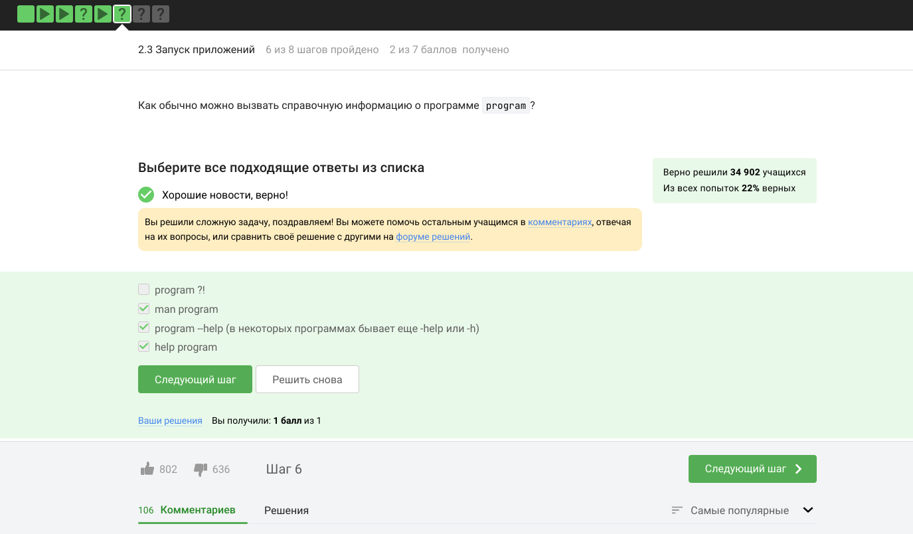

29

в) Вопрос: Определите, какие форматы данных он может принимать на вход Ответ: fastq; bam_mapped, sam_mapped

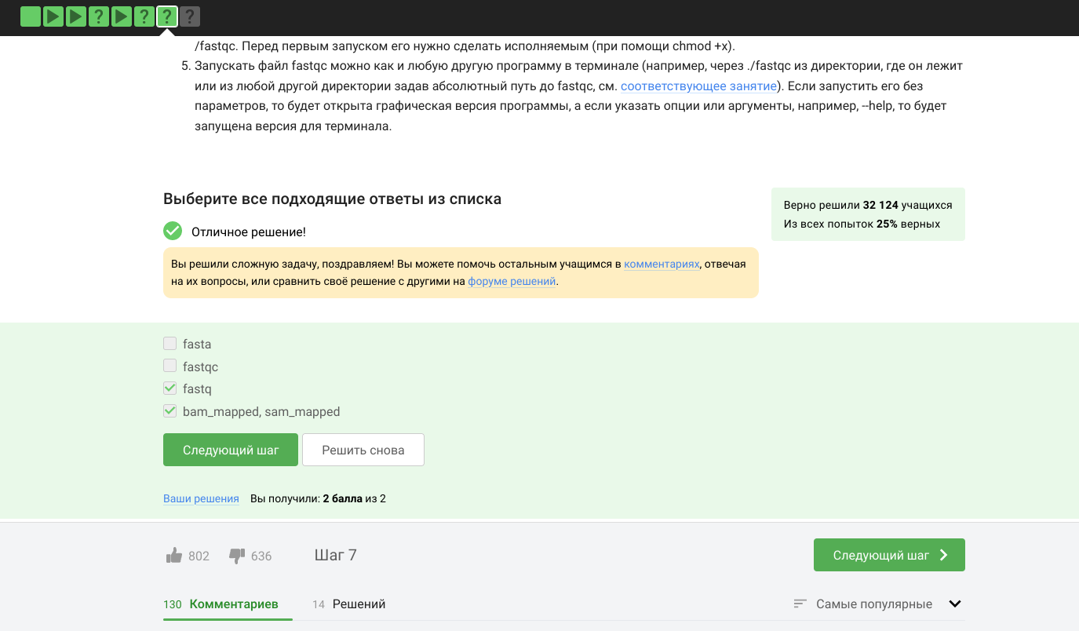

210

г) Вопрос: Впишите в поле ниже команду, которая запускает в терминале Clustal на файле test.fasta и выполняет множественное выравнивание (multiple alignment). Ответ: clustalw test.fasta -align

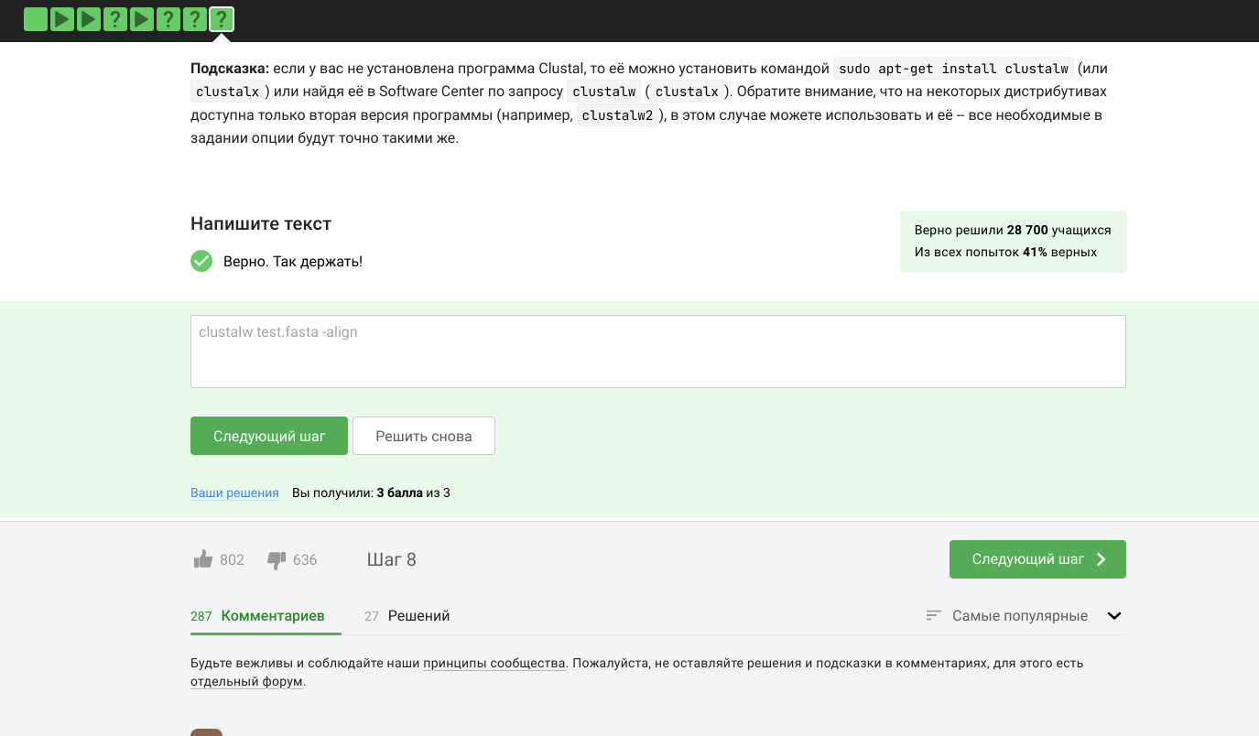

211

2.4 Контроль запускаемых программ

а) Вопрос: Предположим вы запустили программы program1, program2 и program3 в фоновом режиме. После этого вы выполнили следующие действия: fg %1 Ctrl+С fg %2 Ctrl+Z jobs Информация о каких программах будет показана при выполнении команды jobs? Ответ: Только о program2 и program3

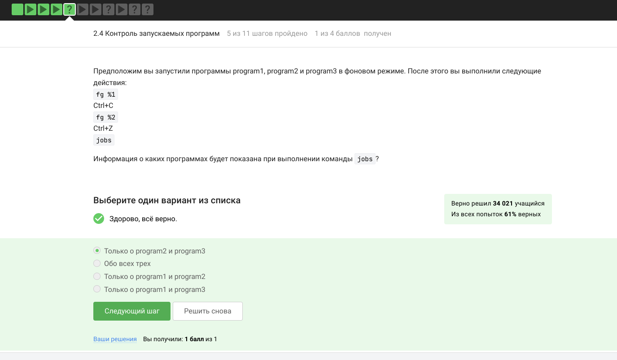

212

б) Вопрос: jobs, top и ps позволяют отслеживать работу запущенных в терминале программ. В каждой из этих трех утилит для каждой запущенной программы указывается число-идентификатор. Одинаковые ли эти идентификаторы в jobs, top и ps? Ответ: Одинаковые только у ps и top

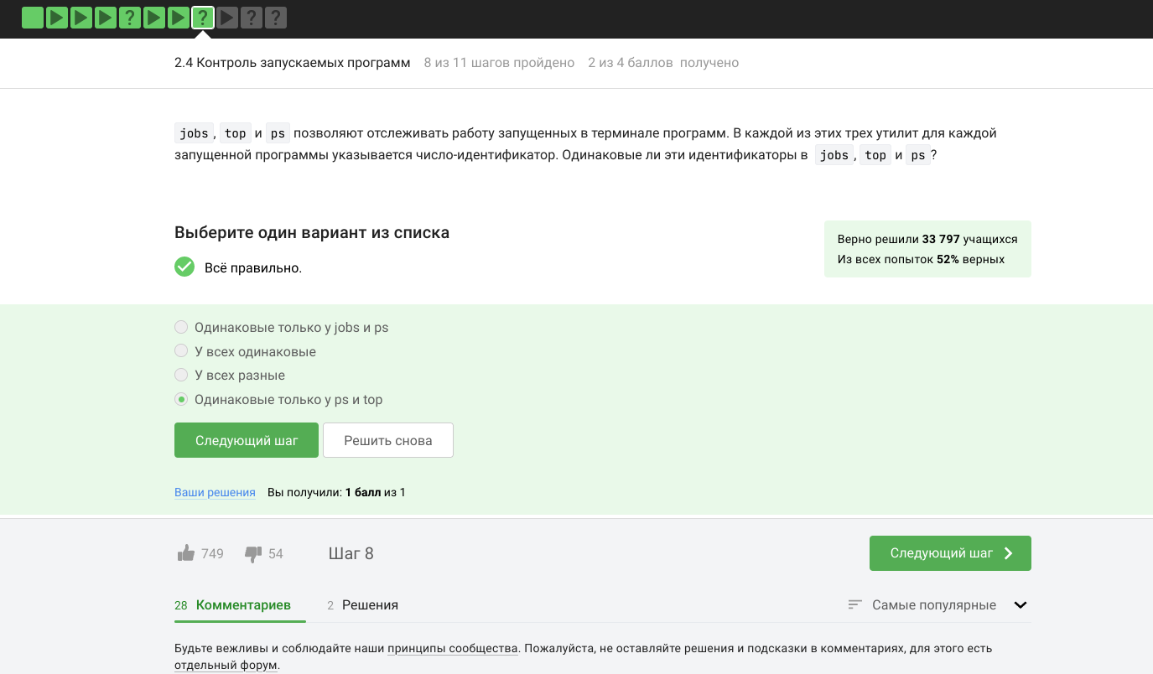

213

в) Вопрос: С помощью какой команды можно мгновенно завершить остановленный процесс? Ответ: kill -9

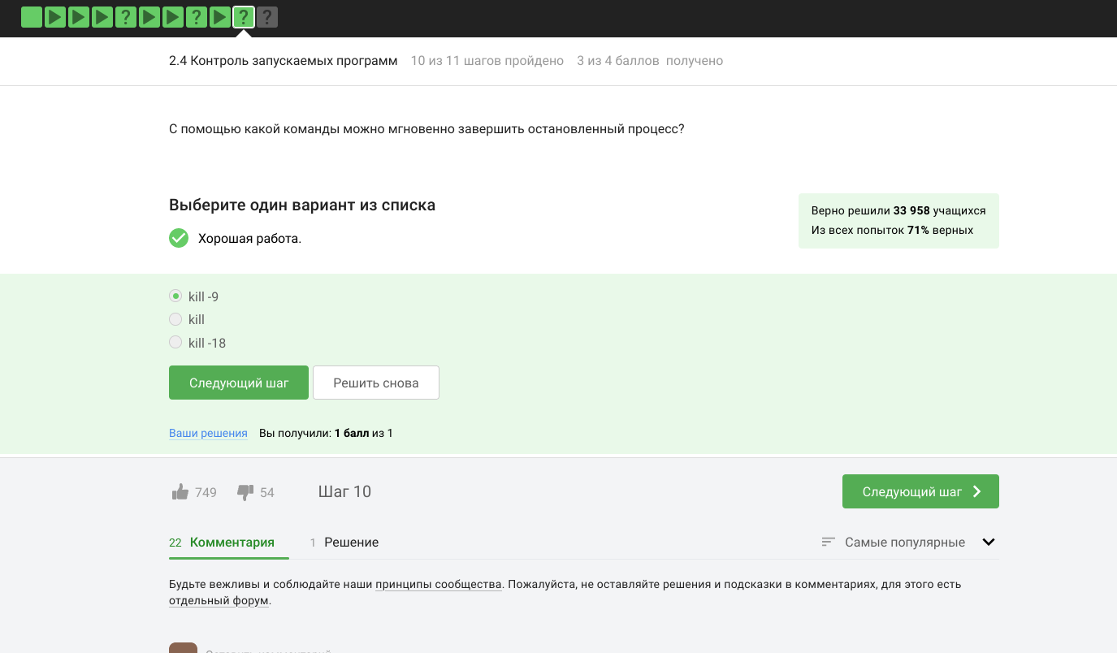

214

г) Вопрос: Что произойдет, если использовать kill (без опций) по отношению к процессу, который был приостановлен при помощи Ctrl+Z? Ответ: Процесс приступит к завершению, как только будет продолжен

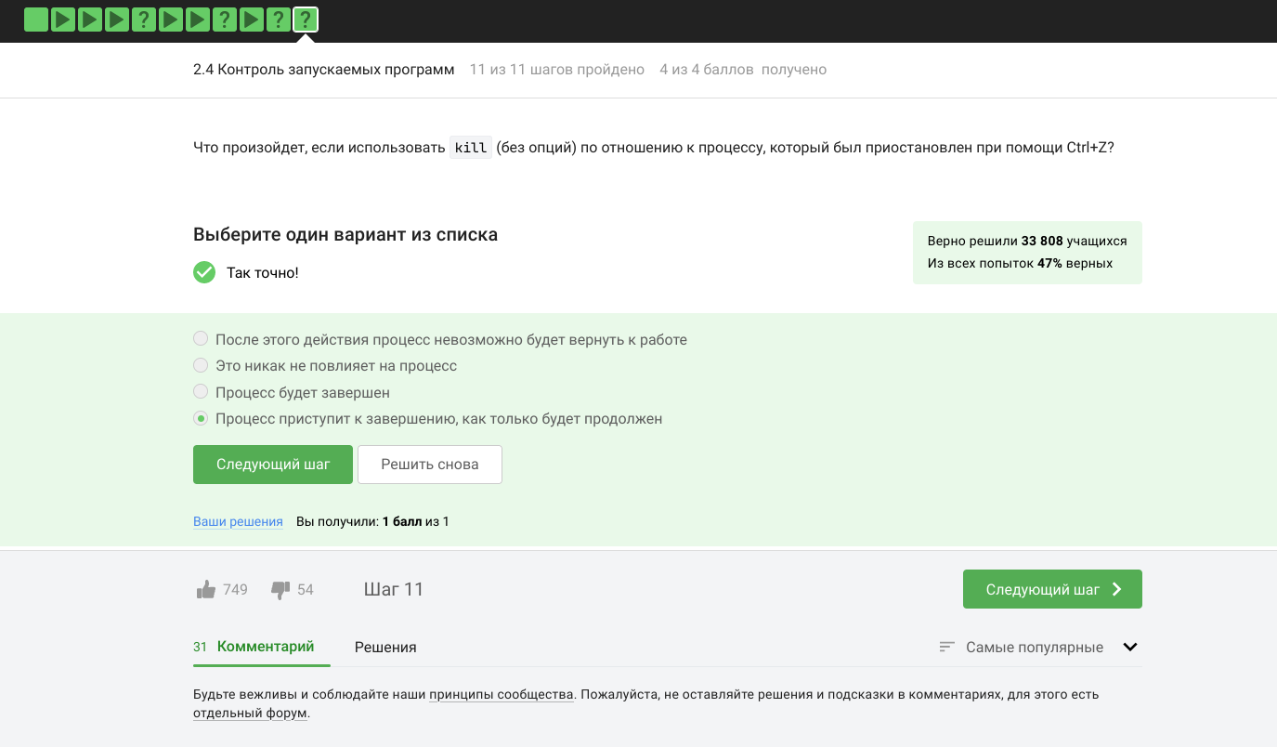

215

2.5 Многопоточные приложения

а) Вопрос: Сколько вычислительных ресурсов центрального процессора (% CPU) использует остановленное (по Ctrl+Z) многопоточное приложение? Ответ: 0% CPU

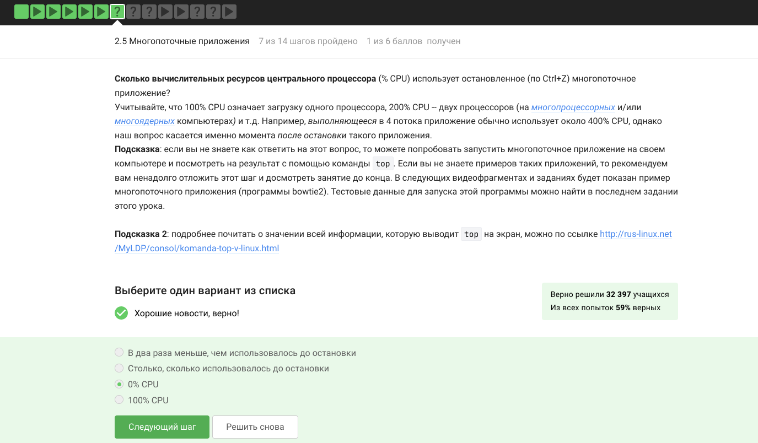

216

б) Вопрос: Сколько памяти занимает остановленное (по Ctrl+Z) многопоточное приложение? Ответ: Столько, сколько оно потребляло в момент остановки

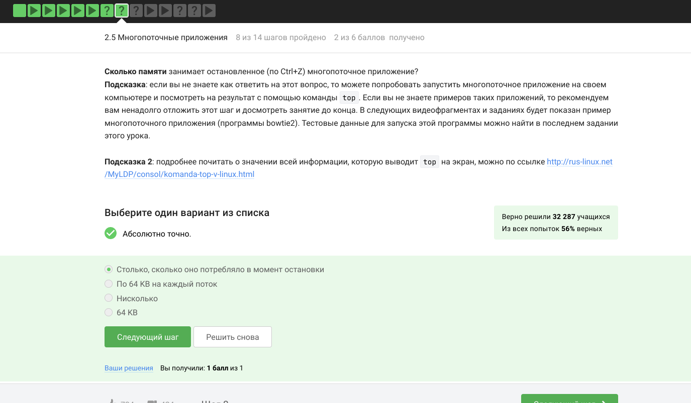

217

в) Вопрос: Как принудительно завершить один из потоков запущенного многопоточного приложения? Ответ: Никак

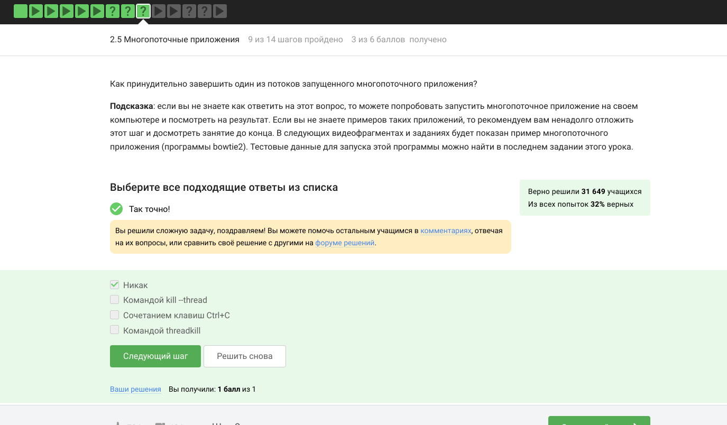

218

г) Вопрос: Какой(ие) из шагов можно выполнить в несколько потоков? Ответ: Только bowtie2

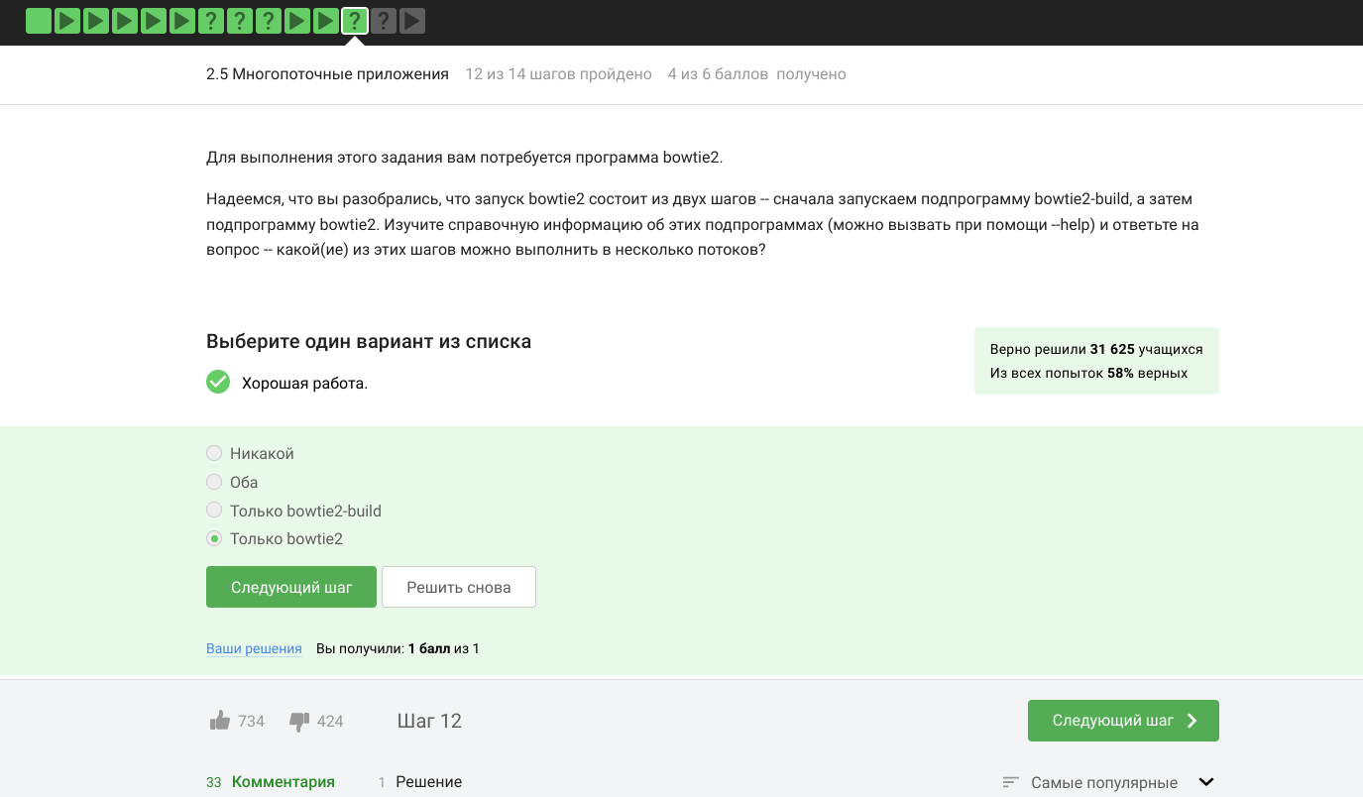

219

д) Вопрос: Вывод stderr второго этапа записать в файл, загрузить. Ответ: 2_5_13_answer.txt (209 bytes)

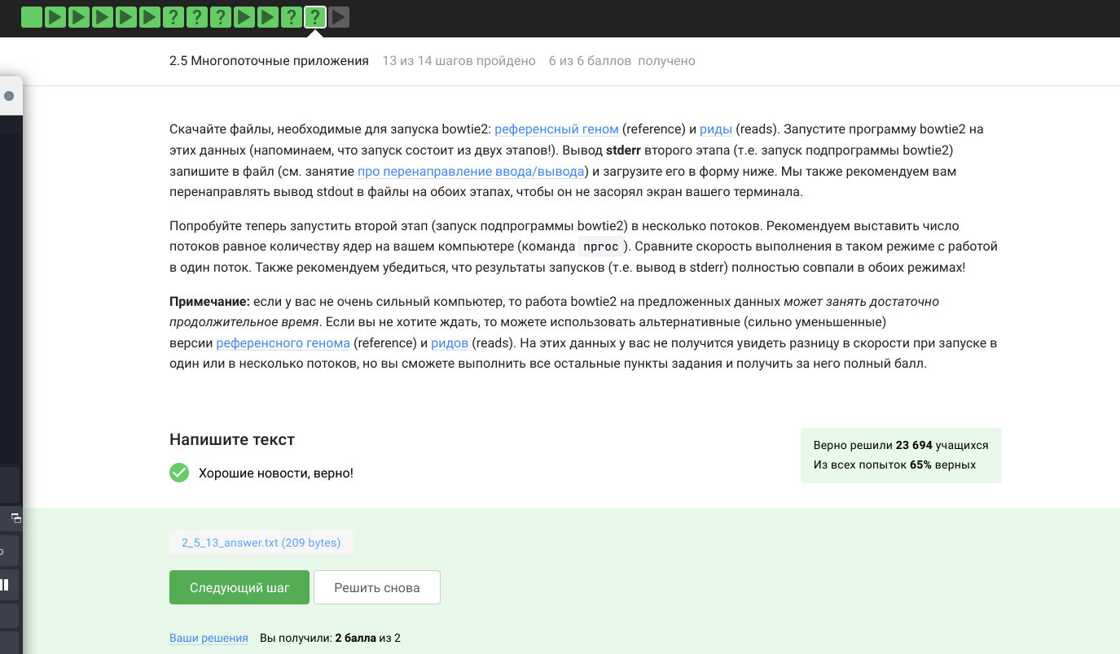

220

2.6 Менеджер терминалов tmux

а) Вопрос: Вы открыли две вкладки в терминале. В одной из них вы запустили процесс и приостановили его. Переключившись во вторую вкладку и набрав fg, вы добьетесь следующего: Ответ: Терминал сообщит, что нет процесса для запуска в fg

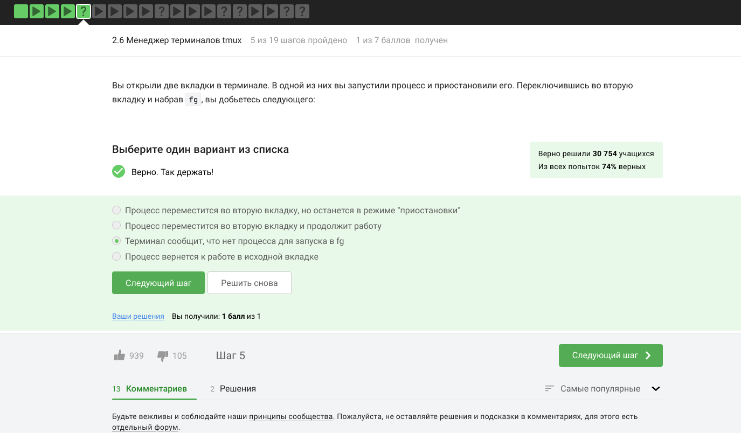

221

б) Вопрос: Предположим, что в tmux осталась последняя открытая вкладка. Что произойдет, если вы введете в этой вкладке в командную строку команду exit? Ответ: tmux завершит работу

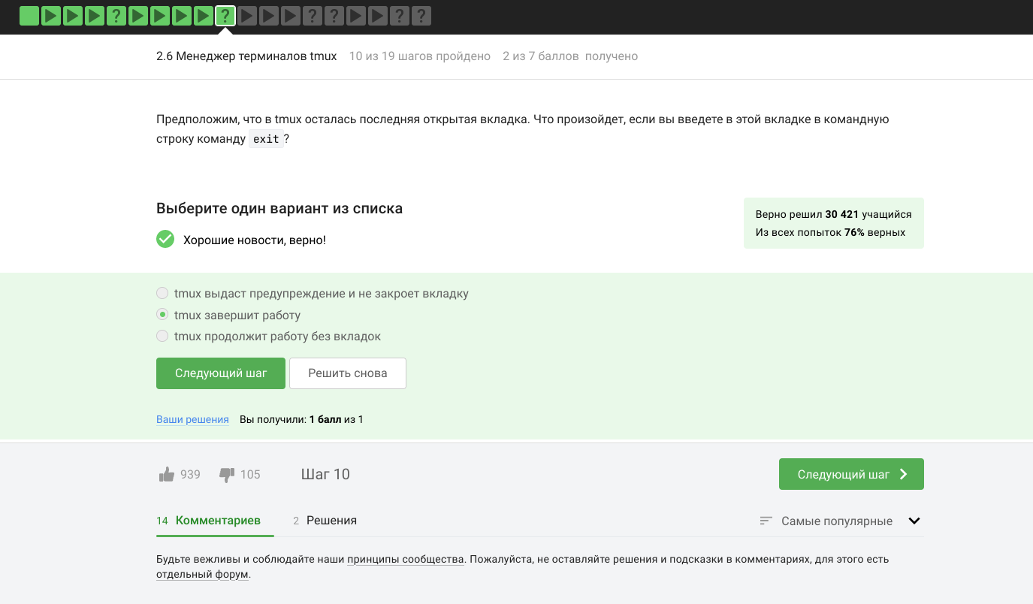

222

в) Вопрос: Предположим, что вы открыли терминал, зашли в нем на сервер, запустили на этом сервере tmux и начали работу в нем. Что произойдет, если вы теперь закроете терминал? Ответ: Соединение с сервером прервется, но работа tmux продолжится

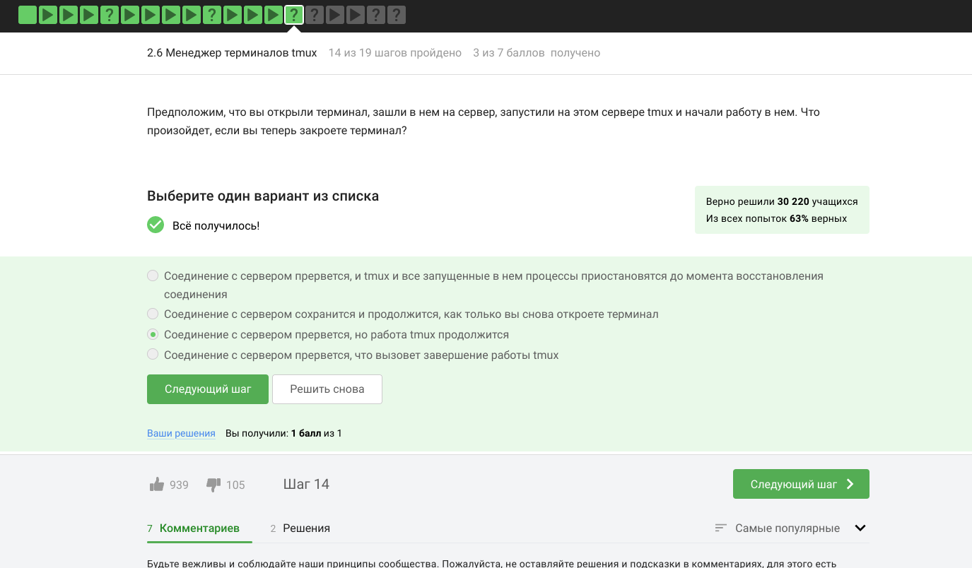

223

г) Вопрос: Что произойдет, если запустить процесс в фоновом режиме в одной из вкладок tmux, а затем принудительно закрыть эту вкладку (Ctrl+B, X)? Ответ: Вкладка закроется, а вместе с ней пропадет и запущенный в ней процесс

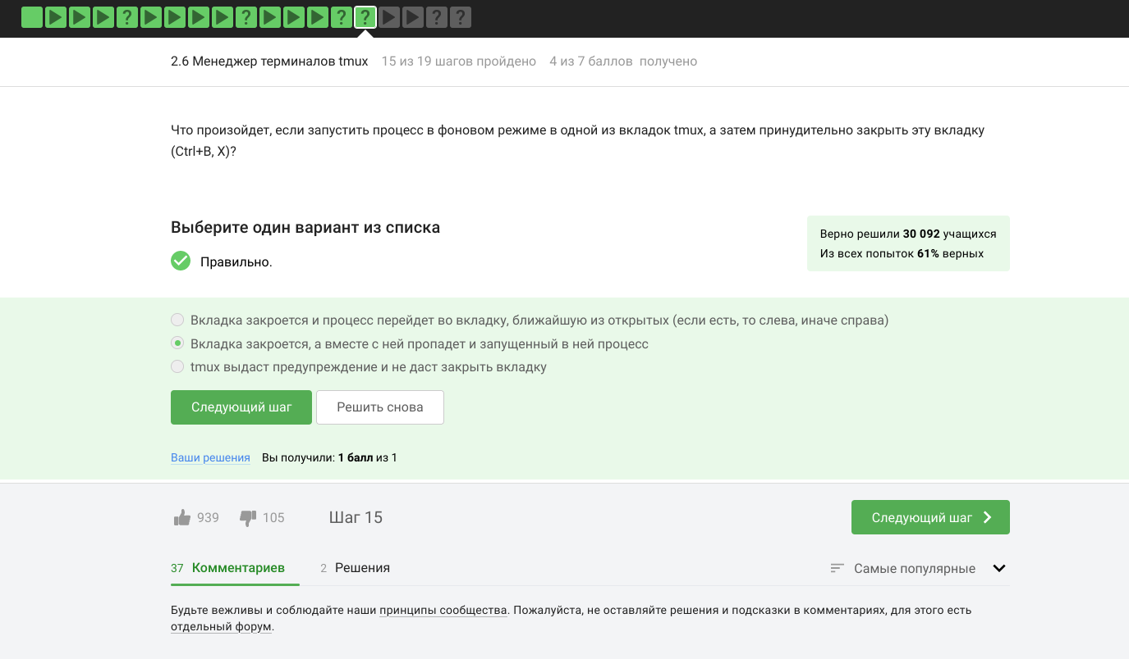

224

д) Вопрос: Изучите справку по tmux (например, man tmux) и выберите из предложенных ниже tmux-команд ту, которая отвечает за переименование текущей вкладки. Ответ: Ctrl+B и , (запятая)

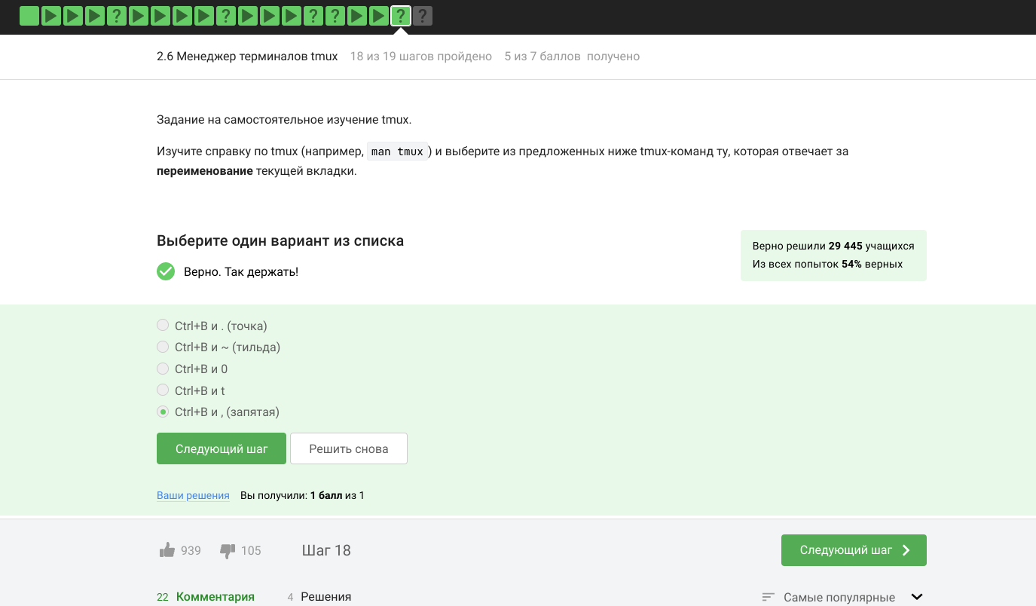

225

е) Вопрос: “вкладками внутри вкладок” Ответ: Можно закрыть одну из “частей” вкладки выполнив (Ctrl+B и x); Вкладку можно разделить и горизонтально, и вертикально, и даже по несколько раз – просто используем нужные команды-“разделения” необходимое количество раз

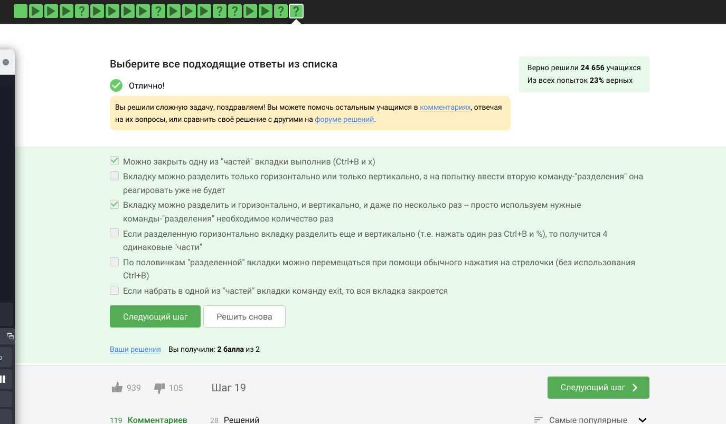

226

2.7 Как установить Linux: расширенное руководство

Было необходимо ознакомиться с материалом об установке Linux, расширенным руководством.

1. Продвинутые темы

3.1 Текстовый редактор vim

а) Вопрос: Какую клавишу(и) нужно нажать на клавиатуре, чтобы выйти из редактора vim? Ответ: ” : “, затем”q”, затем “Еnter”

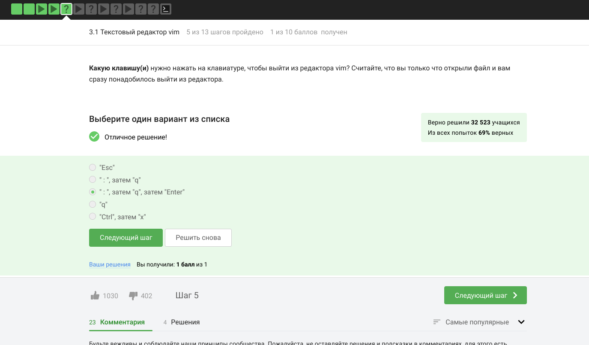

227

б) Вопрос: отметьте ниже все верные утверждения про следующую строку: Strange_ TEXT is_here. 2=2 YES! Ответ: В этой строке 9 “слов” (word); В этой строке 5 “больших слов” (WORD); Чтобы попасть в конец строки, нужно совершить меньше нажатий на W, чем на w; После 10 нажатий на W курсор окажется там же, где бы он был после 10 нажатий на w.

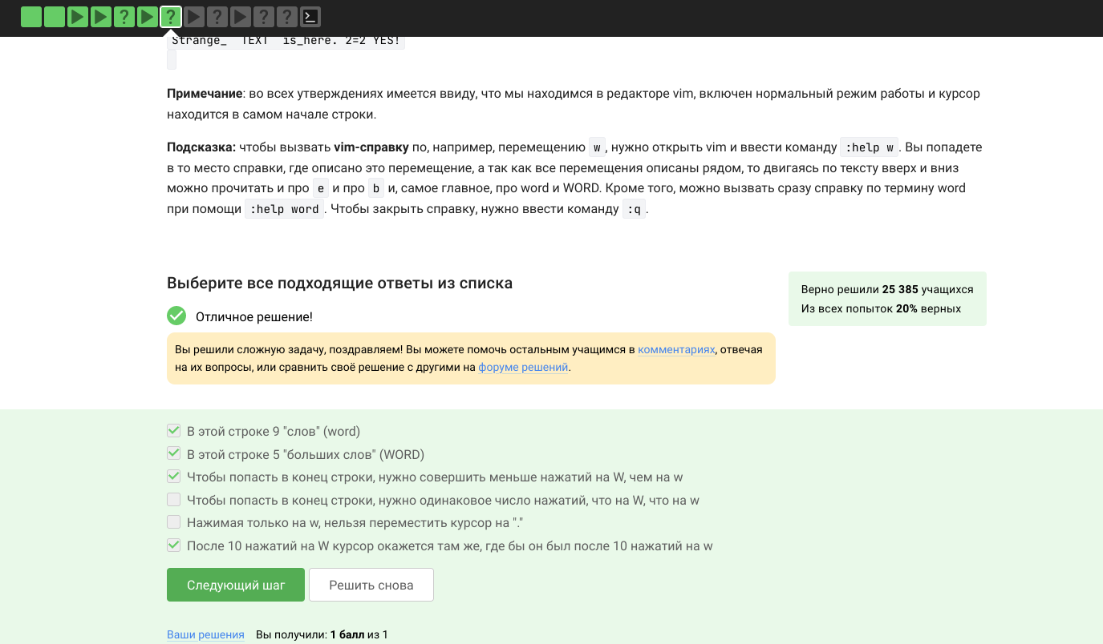

228

в) Вопрос: Предположим, что в текстовом файле записана одна единственная строка: one two three four five и вам нужно преобразовать её в строку three four four four five Какие(ой) из предложенных ниже наборов нажатий клавиш выполнят такое редактирование? Ответ: d2wwywPp; d2wwifour four <>; ddithree four four four five<>

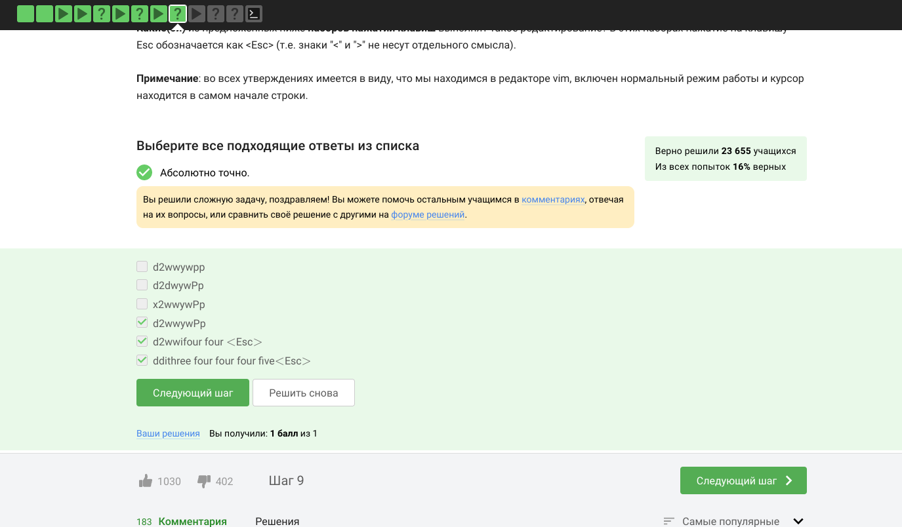

229

г) Вопрос: Предположим, что вы открыли файл в редакторе vim и хотите заменить в этом файле все строки, содержащие слово Windows, на такие же строки, но со словом Linux. Если в какой-то строке слово Windows встречается больше, чем один раз, то заменить на Linux в этой строке нужно только самое первое из этих слов. Какую команду нужно ввести для этого в vim? Ответ: :%s/Windows/Linux

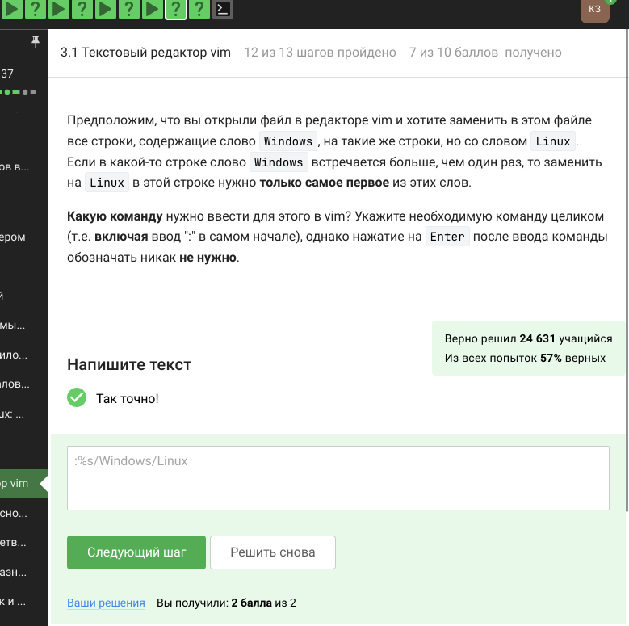

1

д) Вопрос: Мы совсем не рассказали вам про третий режим работы vim – режим выделения (Visual). Предлагаем вам ознакомиться с ним самостоятельно. Например, это можно сделать во время прохождения упражнений в vimtutor, который мы настоятельно рекомендуем вам для изучения vim! Чтобы убедиться, что вы разобрались с этим режимом работы, отметьте, пожалуйста, все верные утверждения из списка ниже. Ответ: В режиме выделения можно использовать команды перемещения (например, W, e, $, и др.); Выйти из режима выделения можно, нажав клавишу Esc два раза; Когда вы находитесь в режиме выделения, внизу редактора горит надпись – VISUAL – (или – ВИЗУАЛЬНЫЙ РЕЖИМ –); В режиме выделения можно использовать команды d (удалить) и y (скопировать); Режим выделения открывается из нормального режима по нажатию “v”.

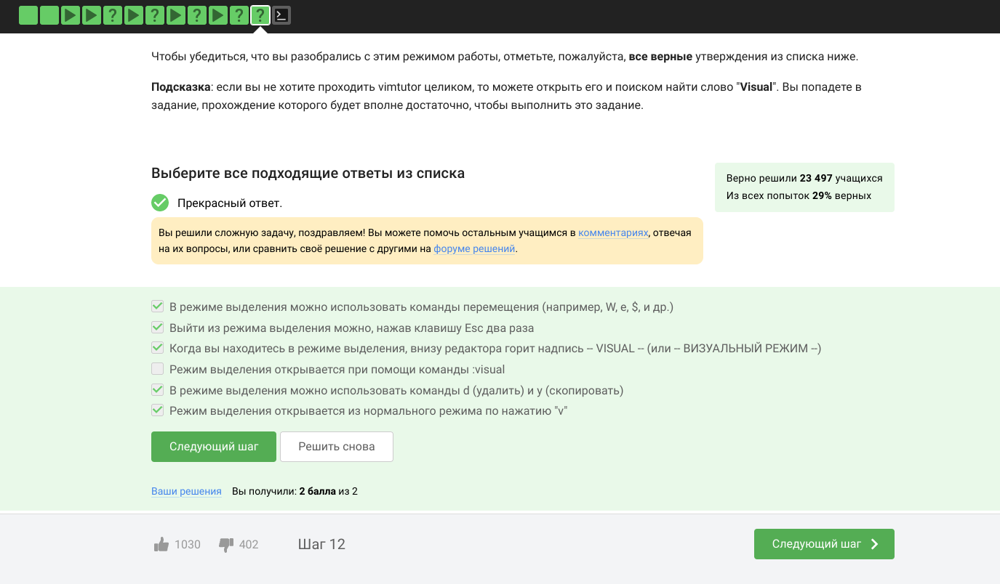

230

е) Вопрос: Работа с vim файл /home/box/byron.txt. Ответ: Работа в терминале

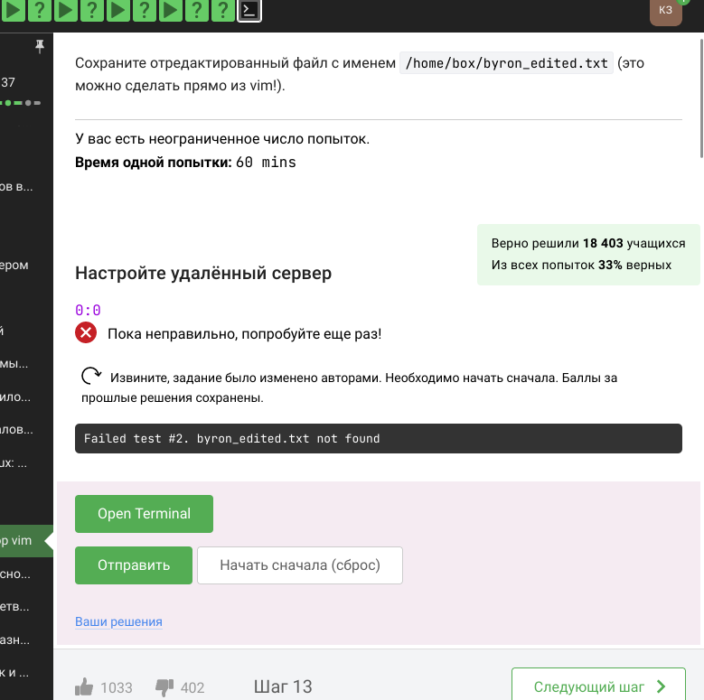

2

3.2 Скрипты на bash: основы

а) Вопрос: Вы открыли терминал и у вас в нем запущена оболочка bash. Вы набираете в ней команды А1, А2, А3, а затем запускаете оболочку sh. В этой оболочке вы набираете команды B1, В2, В3 и запускаете оболочку bash. И, наконец, в этой последней оболочке вы набираете команды С1, С2, С3. Если теперь вы попробуете при помощи стрелочек вверх/вниз перемещаться по истории набранных команд, то команды из какого набора(ов) будут появляться? Ответ: Только из набора С

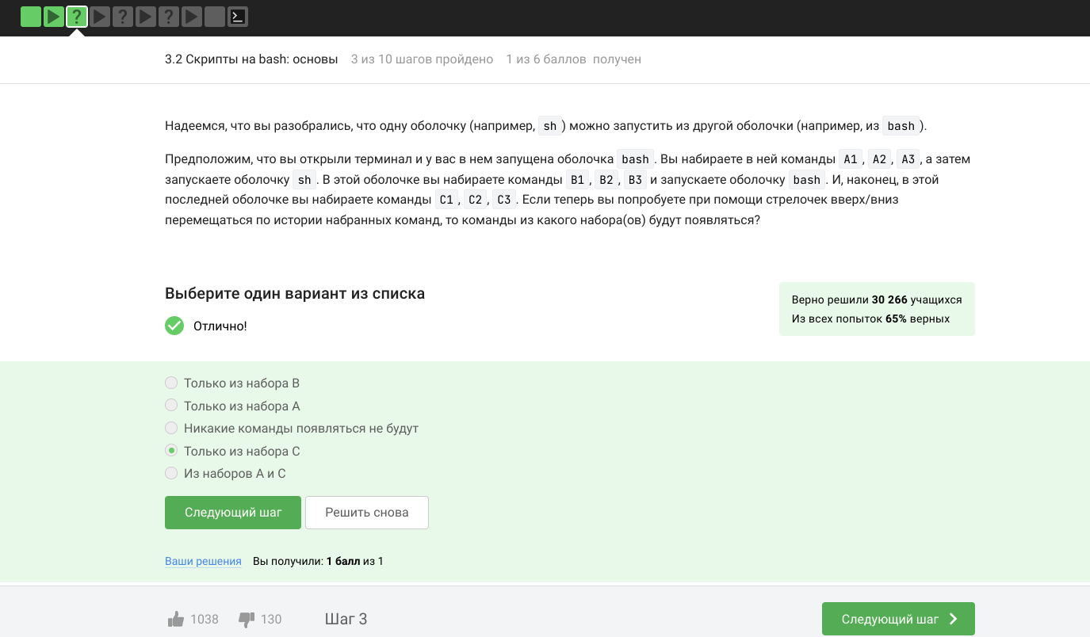

231

б) Вопрос: Как будет выглядеть абсолютный путь до созданного файла file1.txt по окончанию работы скрипта? Ответ: /home/bi/file1.txt

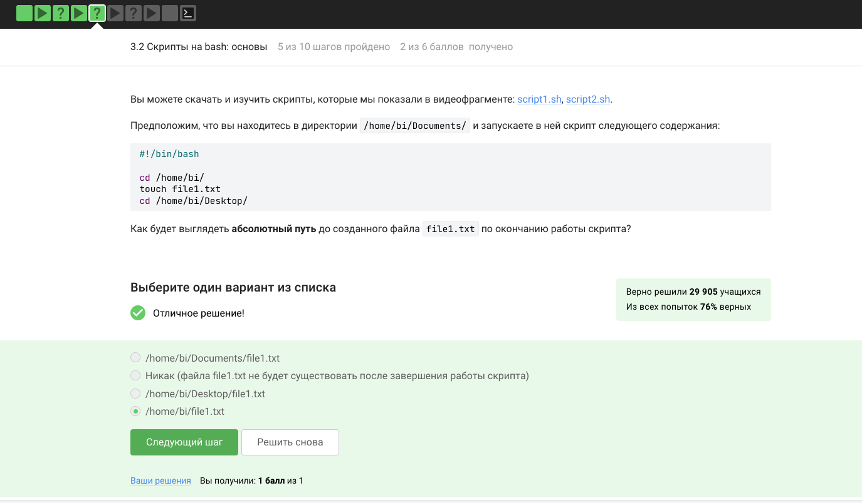

232

в) Вопрос: Какие из представленных ниже строк могут быть именами переменных в bash? Ответ: _variable, variable_123

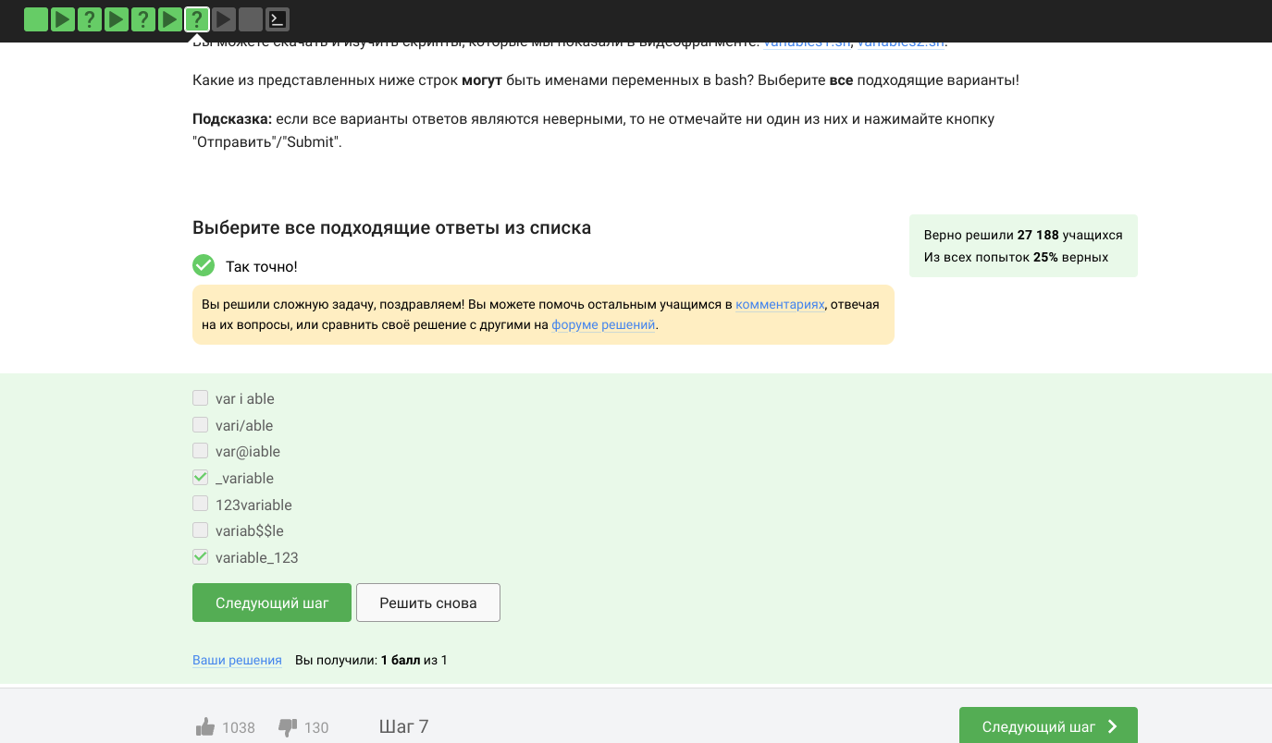

233

г) Вопрос: Работа со скриптом. Ответ: #!/bin/bash var1=$1 var2=$2 echo "Arguments are: \$1=$var1 $2=$var2”

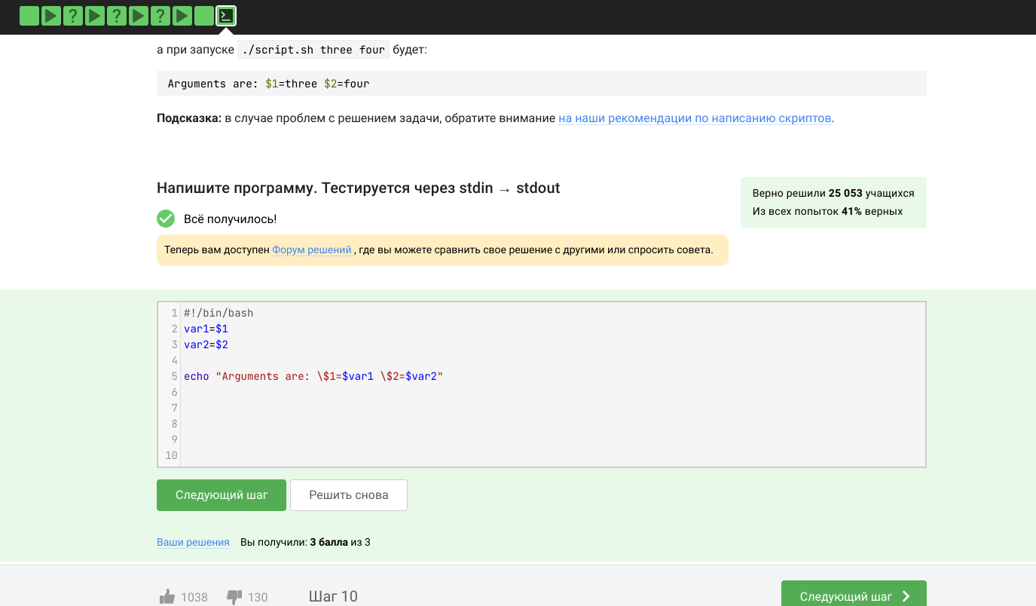

234

3.3 Скрипты на bash: ветвления и циклы

а) Вопрос: Работа со скриптом. Ответ:

$$var1==$$

var2 ||

var2; -s $0; -e $0; -n $0.

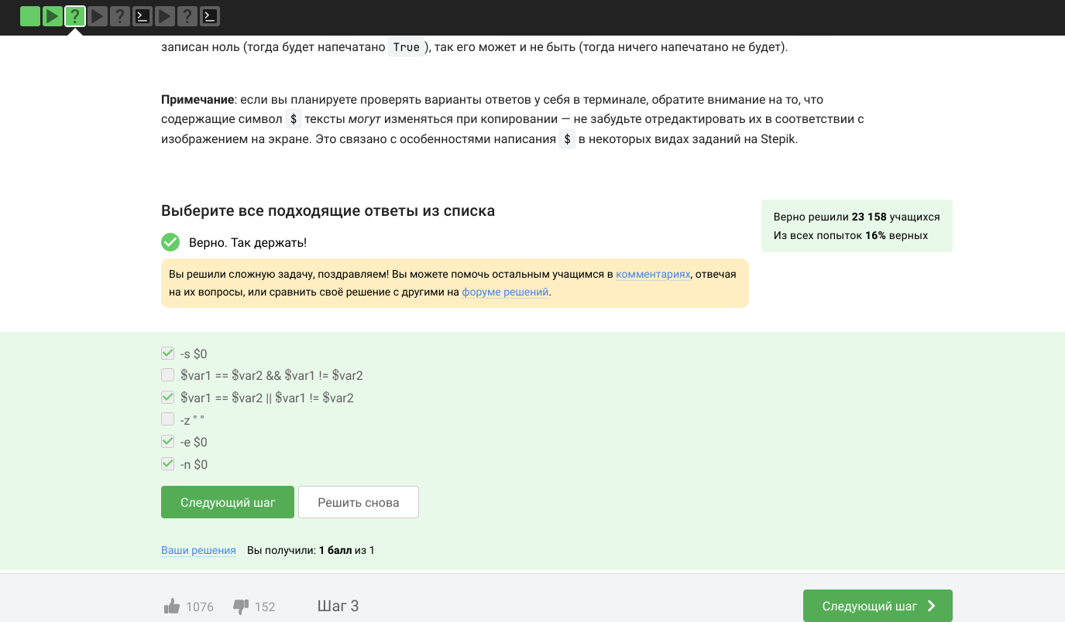

235

б) Вопрос: Работа со скриптом. Ответ: Сначала four, потом four

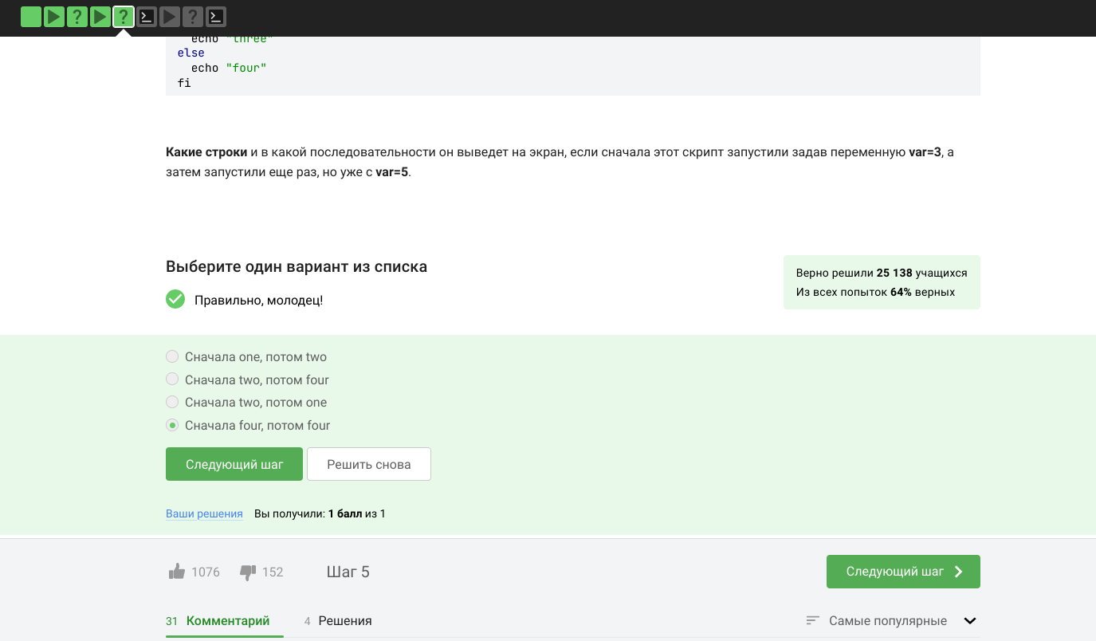

236

в) Вопрос: Работа с скриптом на bash. Ответ: if [[ $1 -eq 1 ]]; then echo “$1 student” elif [[ $1 -gt 1 && $1 -le 4 ]]; then echo “$1 students” elif [[ $1 -ge 5 ]]; then echo “A lot of students” else echo “No students” fi

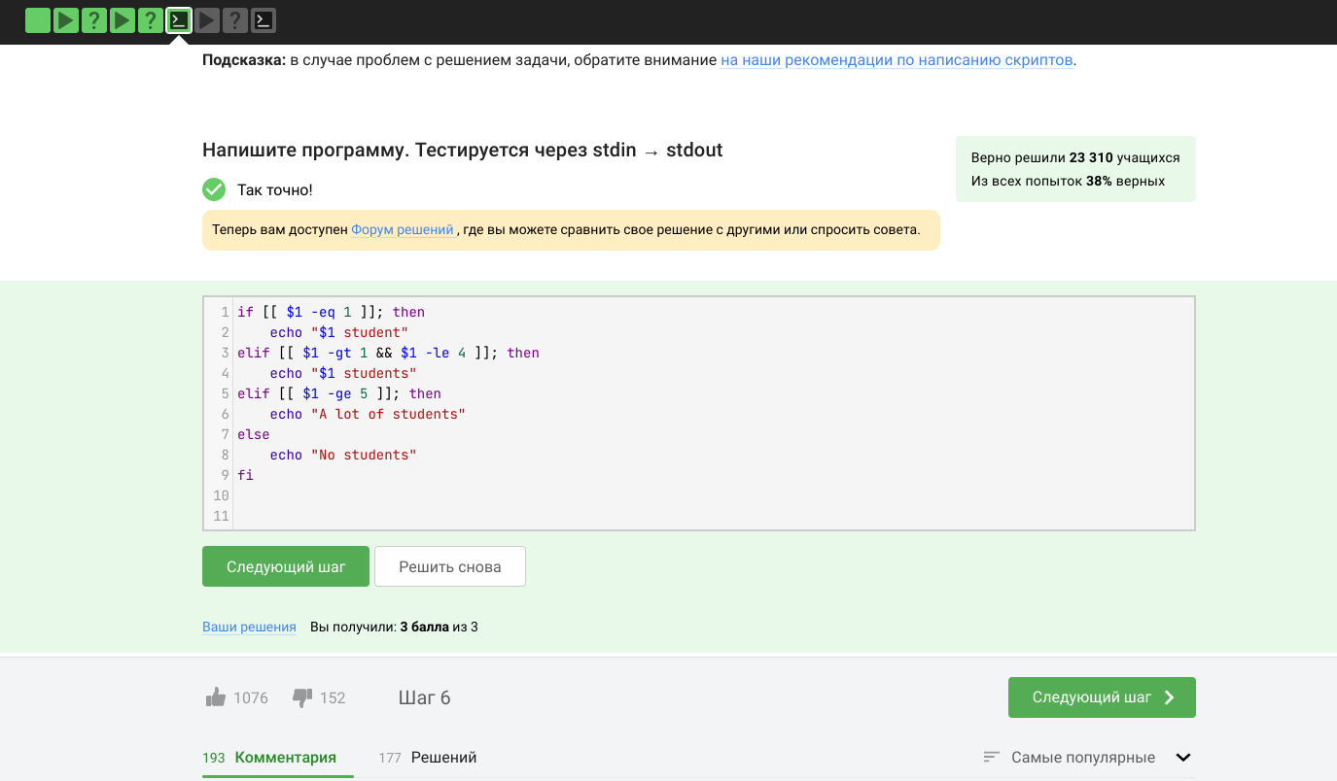

33в

г) Вопрос: Работа с скриптом на bash. Ответ: 5 раз “start” и 4 раза “finish”

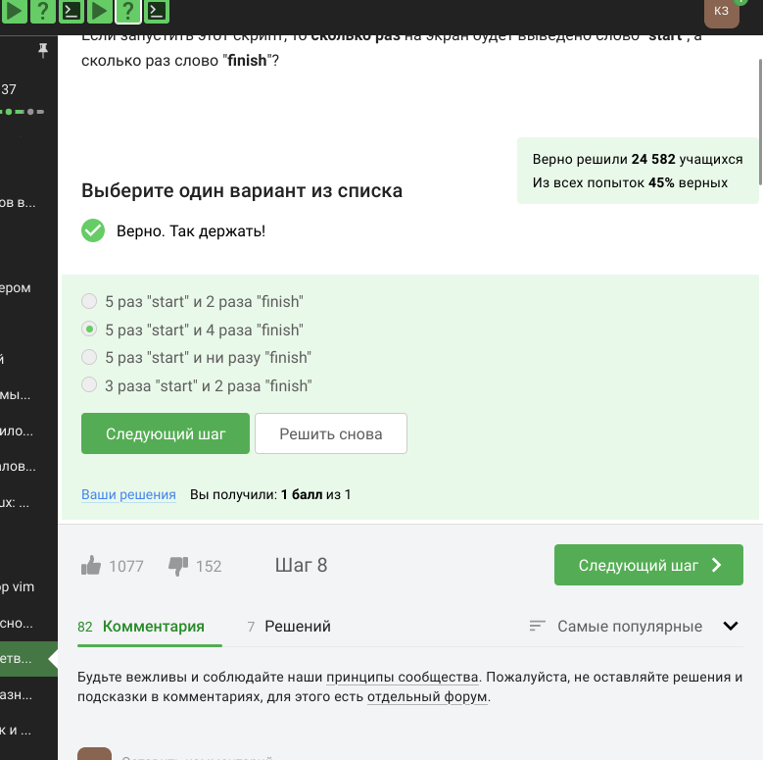

3

д) Вопрос: Работа с скриптом на bash. Ответ: Представлен в скриншоте

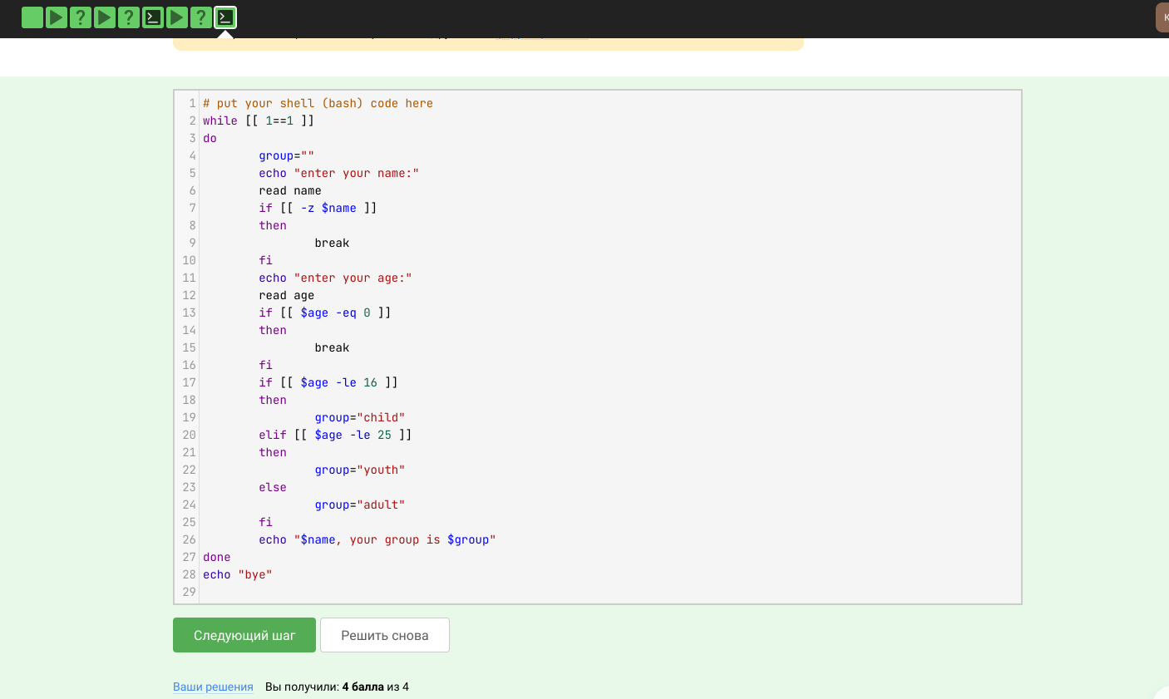

238

3.4 Скрипты на bash: разное

а) Вопрос: Какие(ая) из предложенных ниже инструкций увеличат значение переменной а на значение переменной b? Ответ: let “a= $$a+$$ b”; let “a = a + b”

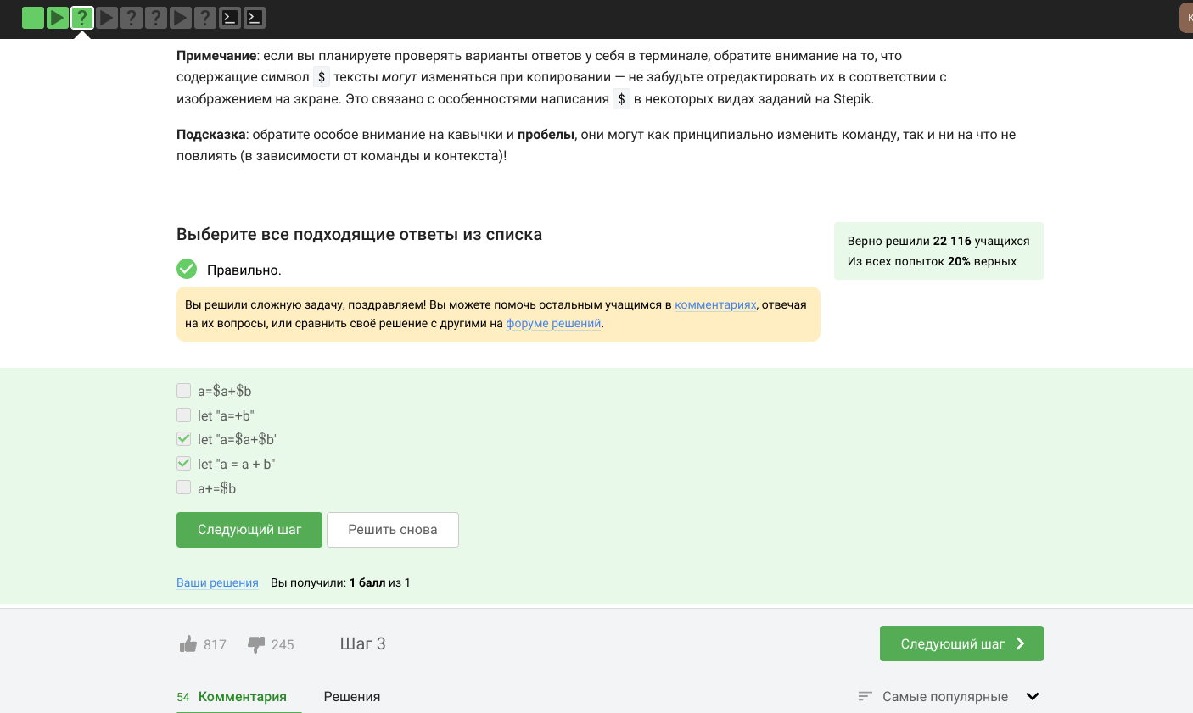

239

б) Вопрос: Что в этом случае выведет команда echo на экран? Ответ: /home/bi

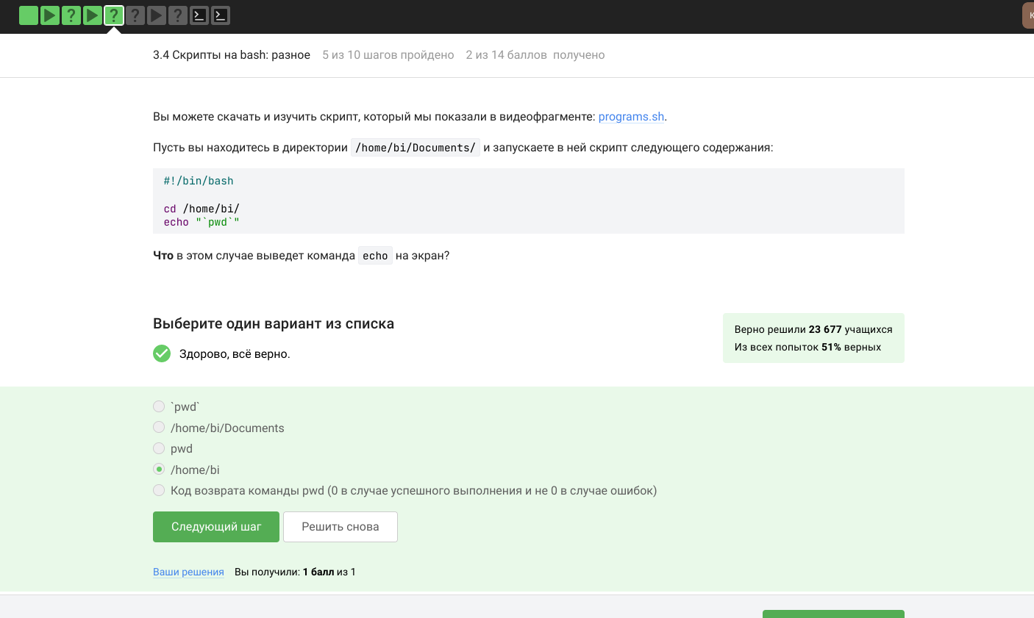

240

в) Вопрос: Как быть, если хочется всё-таки запустить программу program, которая пишет что-то в stdout и потом выполнить какие-то действия если ее код возврата равен 0? Ответ: Сначала запустить program, затем if [[ $? -eq 0 ]]; if program > some_file.txt

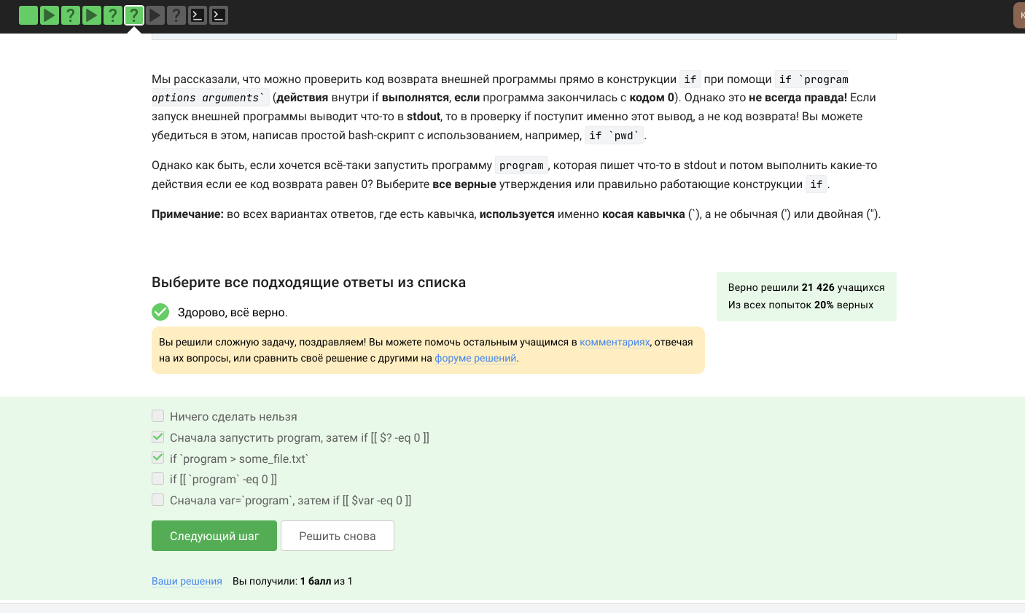

241

г) Вопрос: Изучить скрипт и ответить на вопрос. Ответ: counters are and 110

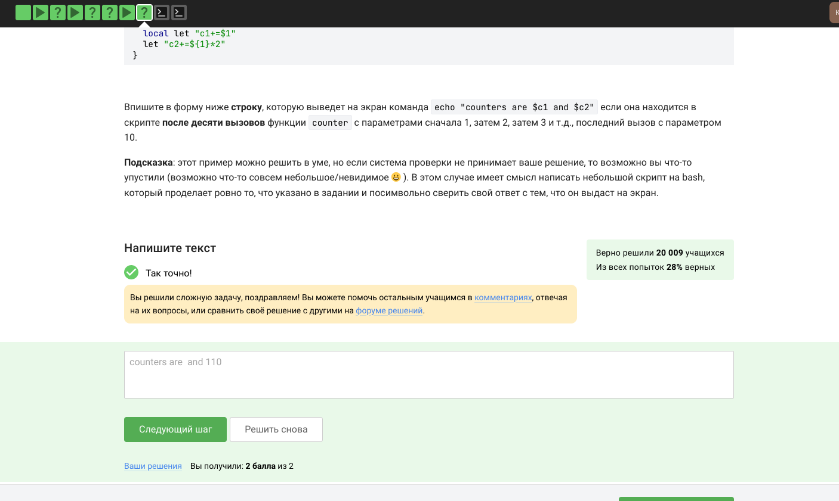

242

д) Вопрос: Напишите скрипт на bash, Ответ: Ответ виден на скриншоте

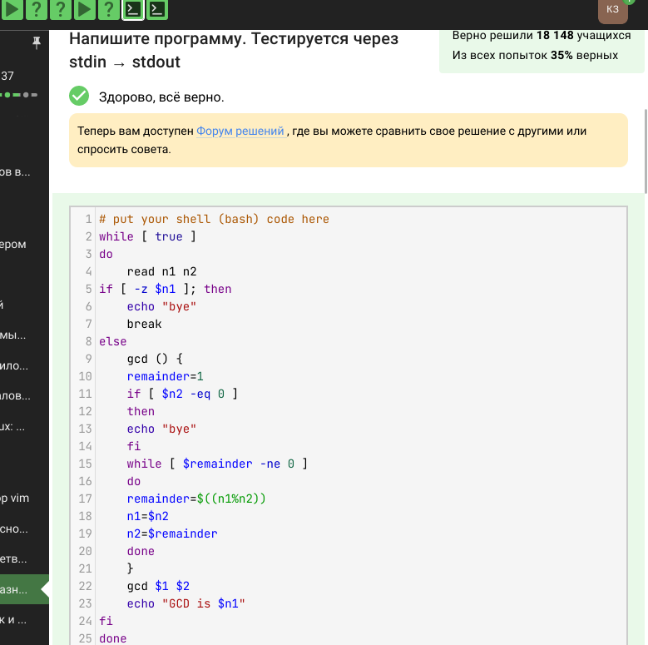

4

е) Вопрос: Напишите скрипт на bash, Ответ: Ответ виден на скриншоте

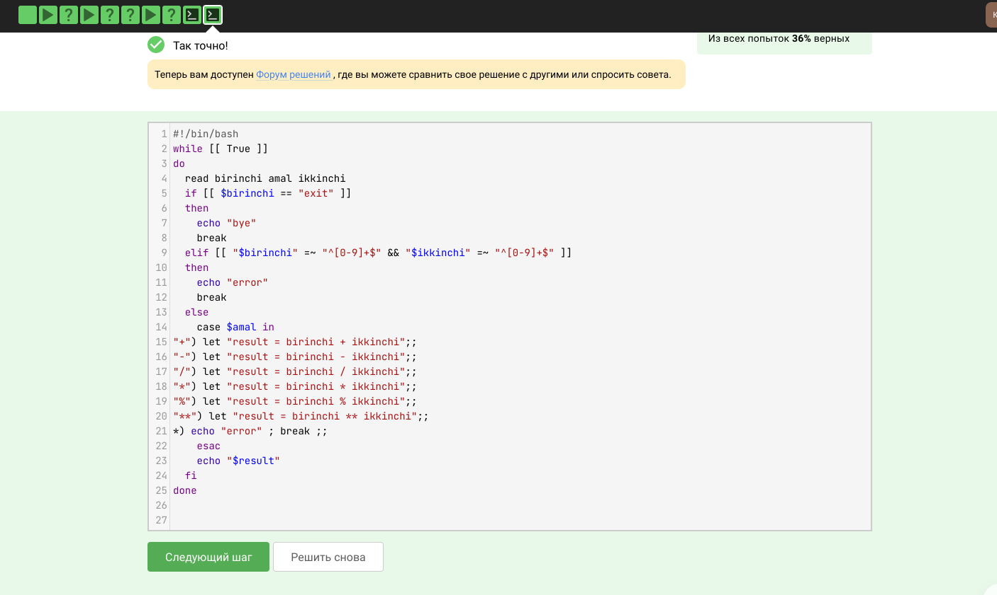

244

3.5 Продвинутый поиск и редактирование

а) Вопрос: Пусть в директории /home/bi лежат файлы Star_Wars.avi, star_trek_OST.mp3, STARS.txt, stardust.mpeg, Eddard_Stark_biography.txt. Отметьте все файлы, которые найдет команда find /home/bi -iname “star*”, но НЕ найдет команда find /home/bi -name ”star*”? Ответ: Star_Wars.avi; STARS.txt

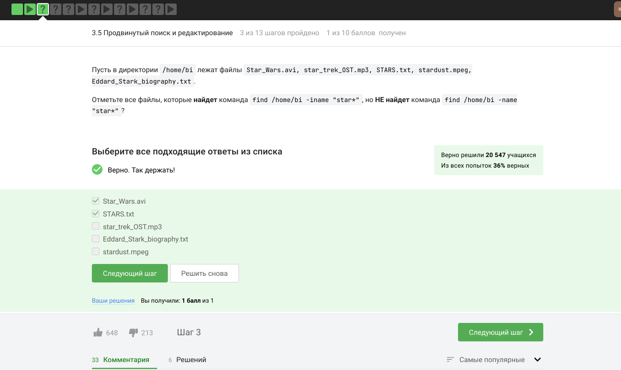

245

б) Вопрос: Задание на понимание работы опций -path и -name команды find. Отметьте все верные утверждения из перечисленных ниже. Ответ: В некоторых случаях find с -name найдет больше файлов, чем find с таким же запросом, но с -path; В некоторых случаях find с -name найдет меньше файлов, чем find с таким же запросом, но с -path; Если заменить в команде поиска -name, на -path, то результат поиска иногда может остаться таким же

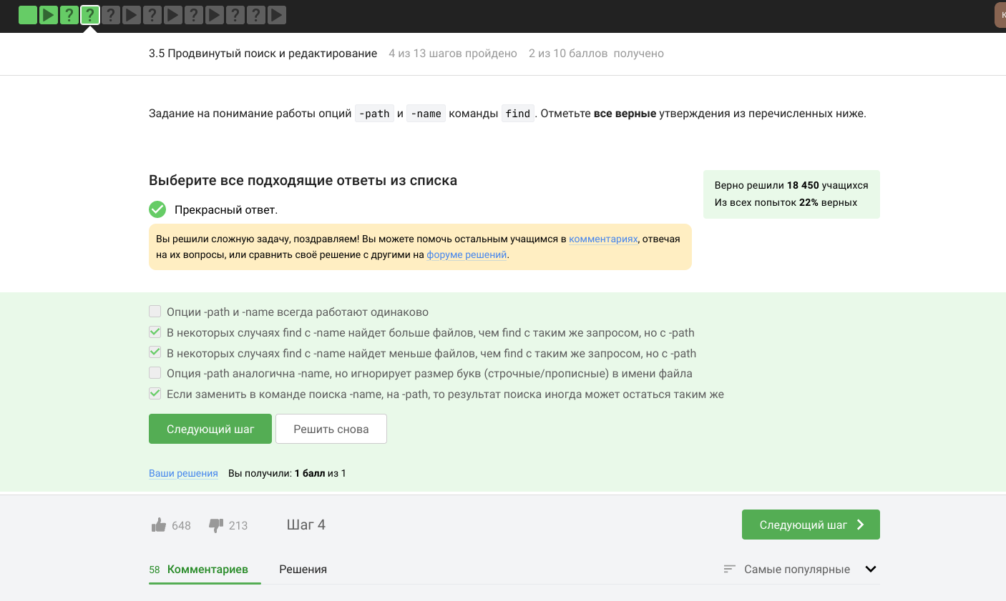

246

в) Вопрос: Какие(ой) из трех файлов (file1, file2, file3) будут найдены по команде find /home/bi -mindepth 2 -maxdepth 3 -name “file*“? Ответ: Все кроме file3

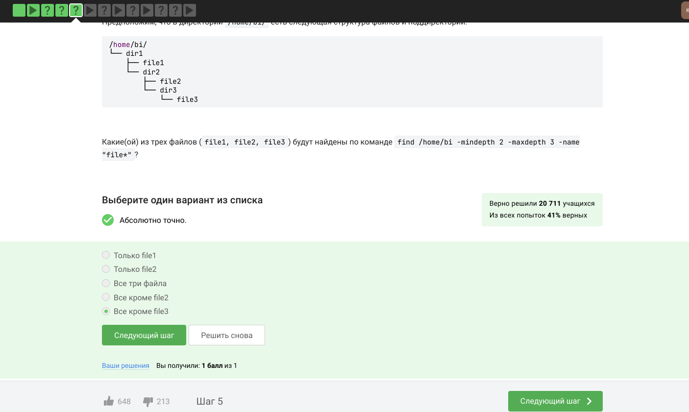

247

г) Вопрос: Какая(ие) из них создаст файл results.txt наибольшего размера? Ответ: results.txt будет одинакового размера во всех случаях

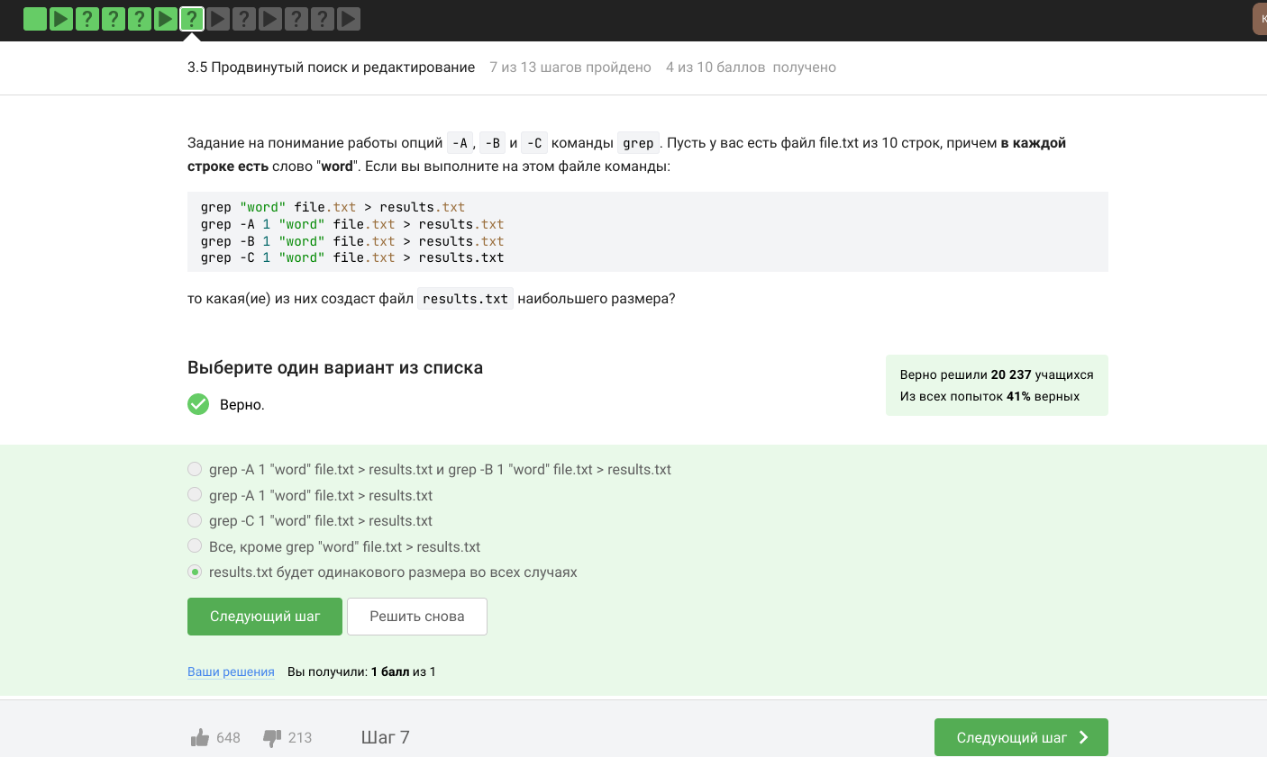

248

д) Вопрос: Предположим, что в файле text.txt записаны строки, показанные среди вариантов ответа. Отметьте только те из них, которые выведет на экран команда grep -E “[xklXKL]?[uU]buntu$” text.txt. Ответ: Mac OS X, Windows, Ubuntu; The best OS is Xubuntu; Lubuntu is better than Ubuntu; Hmm, XKLubuntu; I prefer Kubuntu

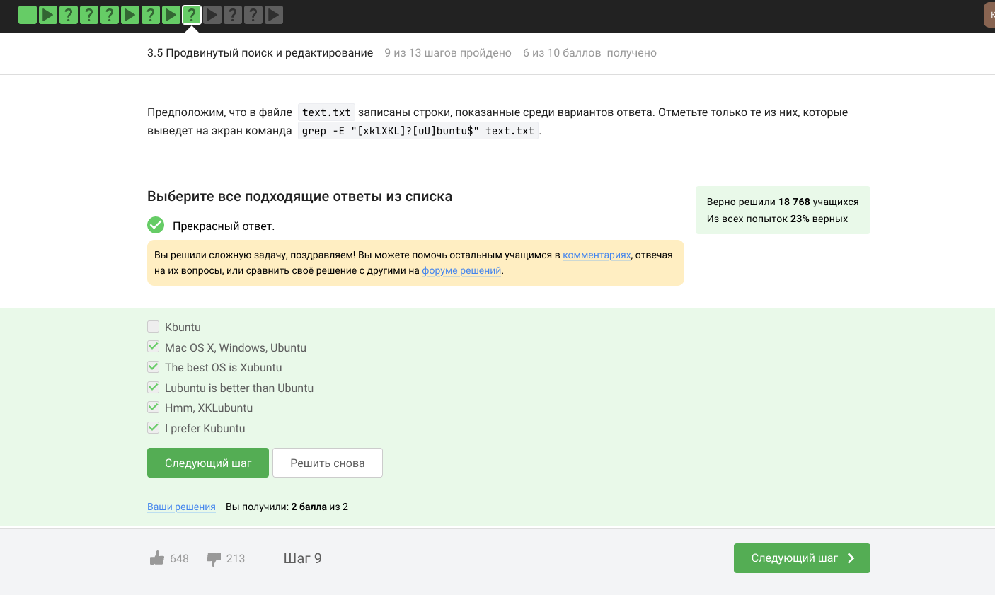

249

е) Вопрос: Что произойдет, если в команде sed -n “/[a-z]*/p” text.txt не указывать опцию -n? Ответ: Каждая строчка будет выведена два раза

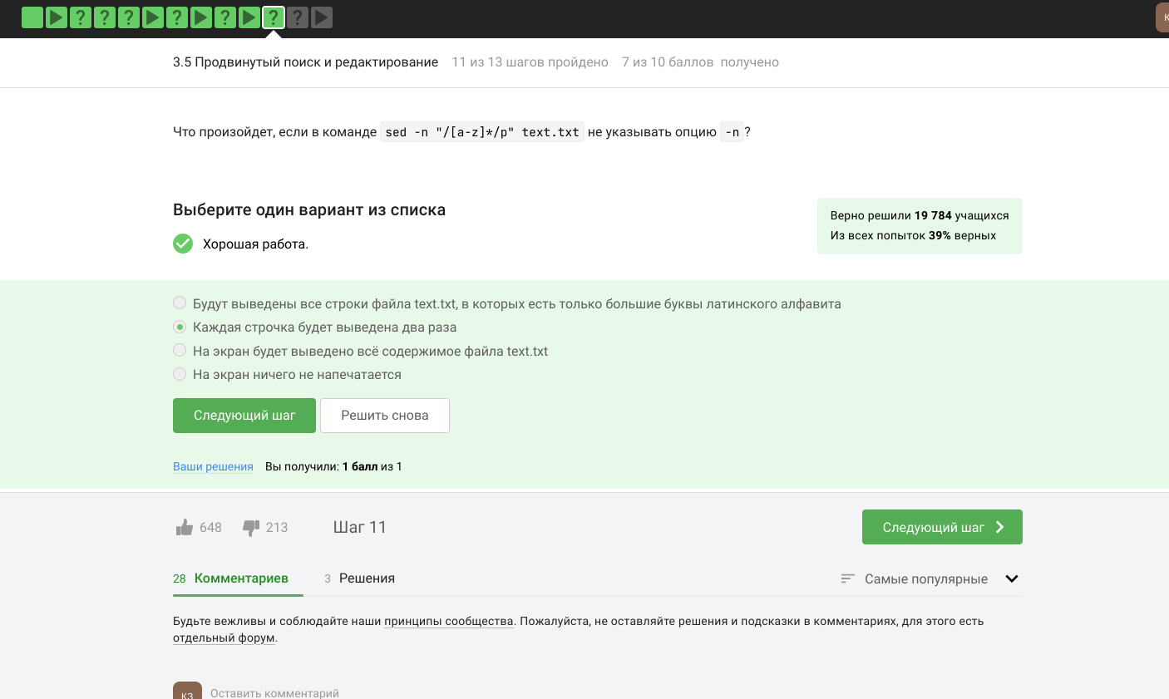

250

ж) Вопрос: Записать инструкцию sed. Ответ: sed -r ‘s/ [A-Z]{2,} / abbreviation /g’ input.txt > edited.txt

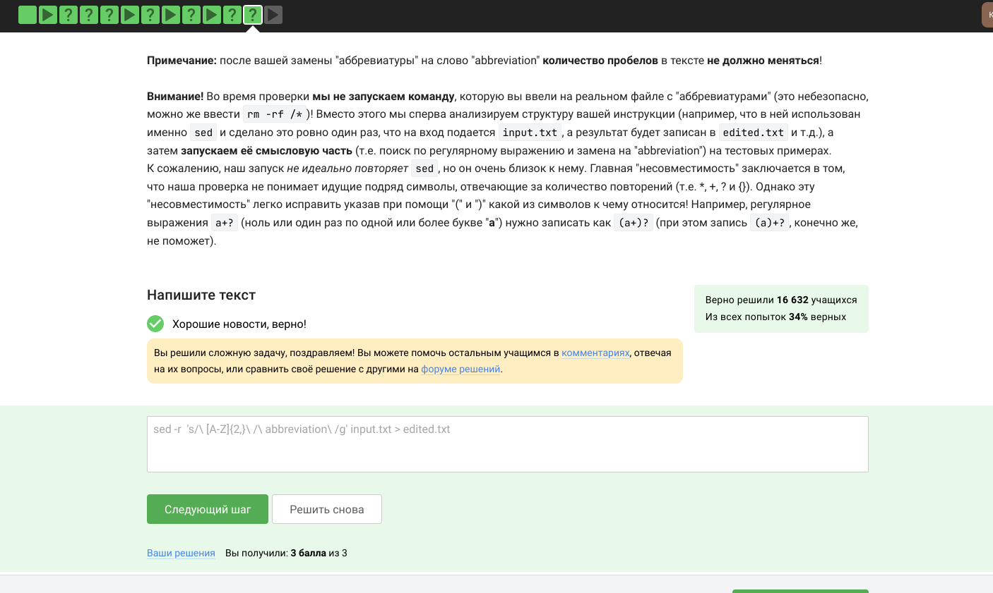

251

3.6 Строим графики в gnuplot

а) Вопрос: Какую опцию нужно указать при запуске gnuplot, чтобы при его закрытии не были автоматически закрыты и все нарисованные в нём графики? Ответ: -p, –persist

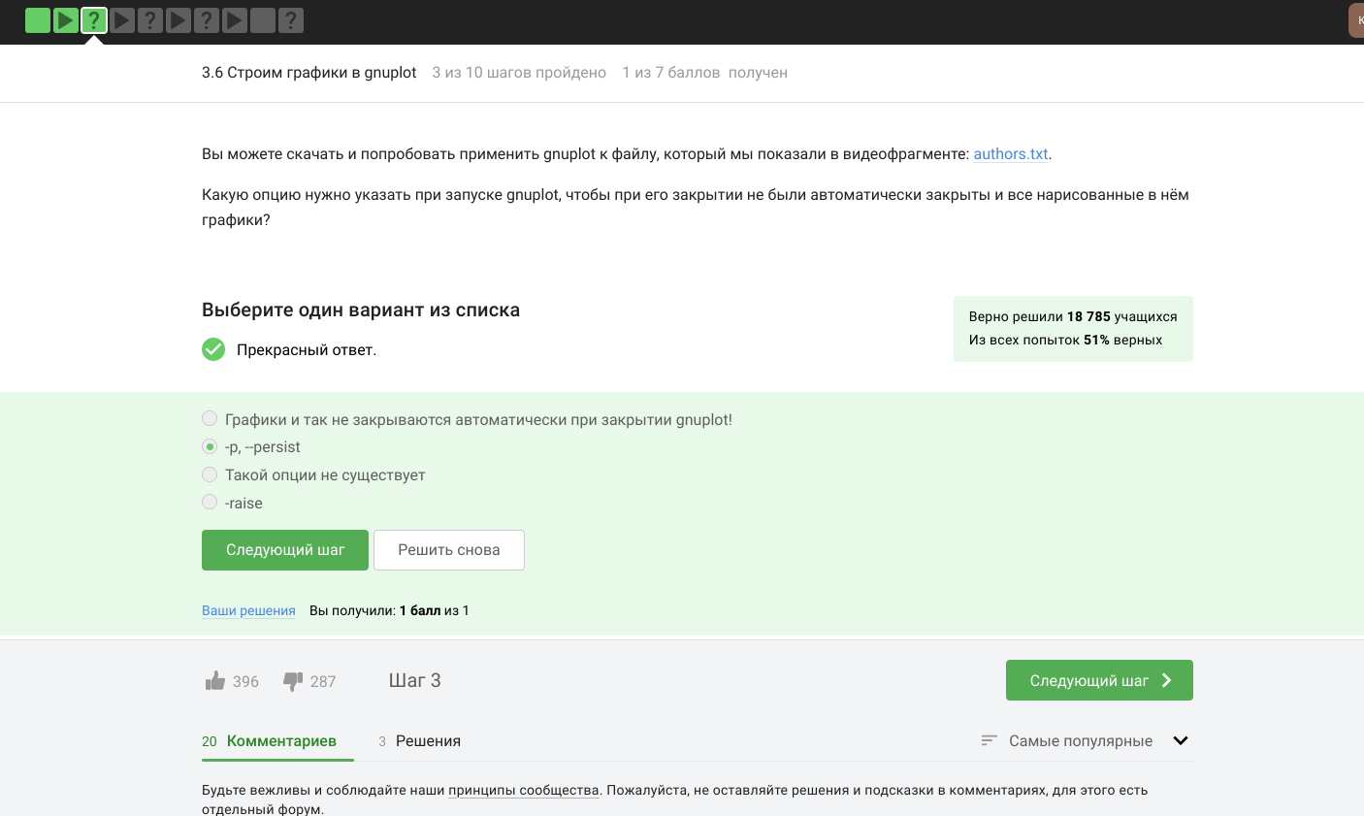

252

б) Вопрос: Какое в этом случае будет название у построенного ряда данных и сколько будет нарисовано точек на графике? Ответ: Название – первое значение из второго столбца, нарисовано 9 точек (точка из первой строки пропущена)

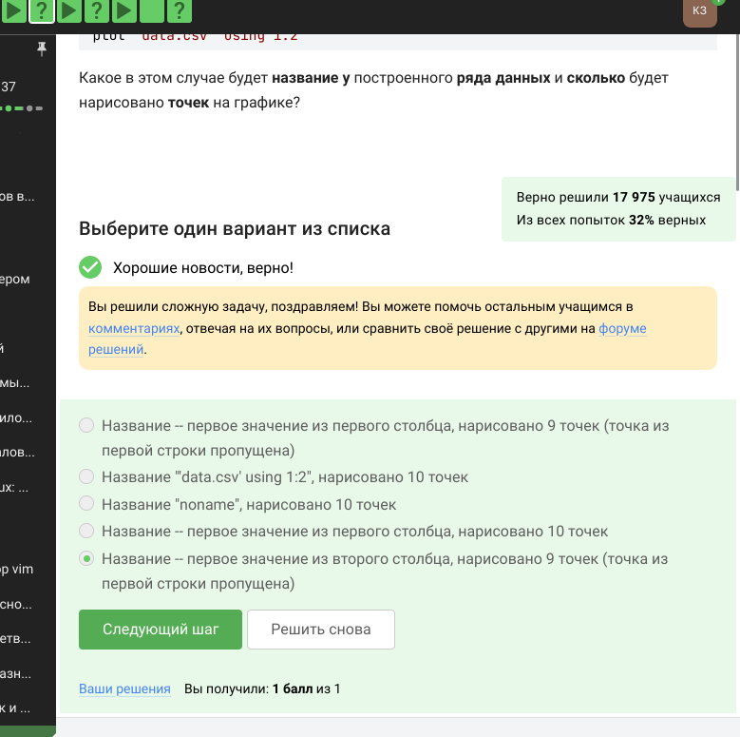

5

в) Вопрос: Вписать одну команду (т.е. одну строку), которую нужно добавить в скрипт, для выполнения этой задачи. Ответ: set xtics (“point 1, value”.x1 x1, “point2, value”. x2 x2, “point 3, value”.x3 x3)

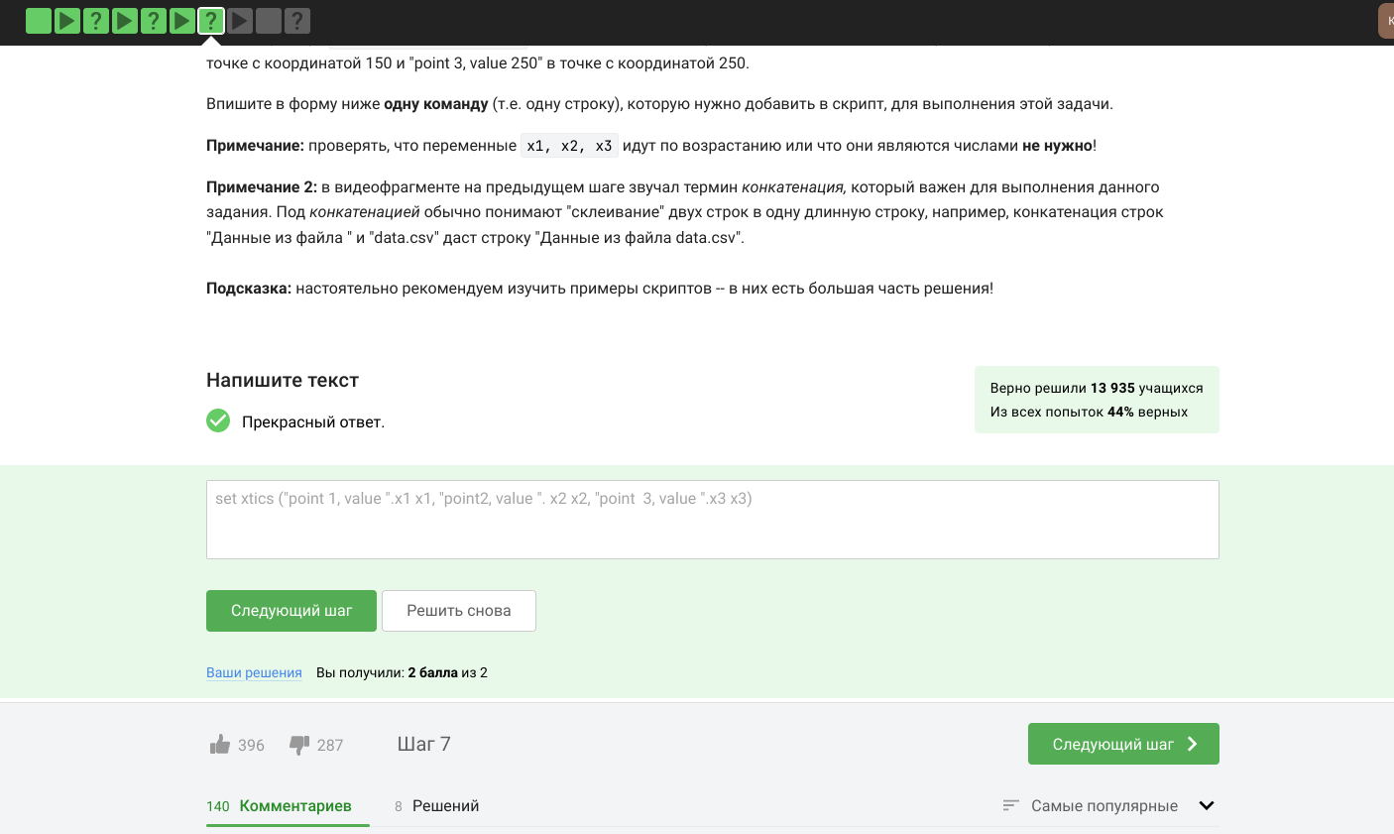

253

г) Вопрос: Изменить файл Ответ: a=a+1 zrot=(zrot+350)%360 set view xrot, zrot splot -x* * 2-y* *2 pause 0.1 if (a<50) reread

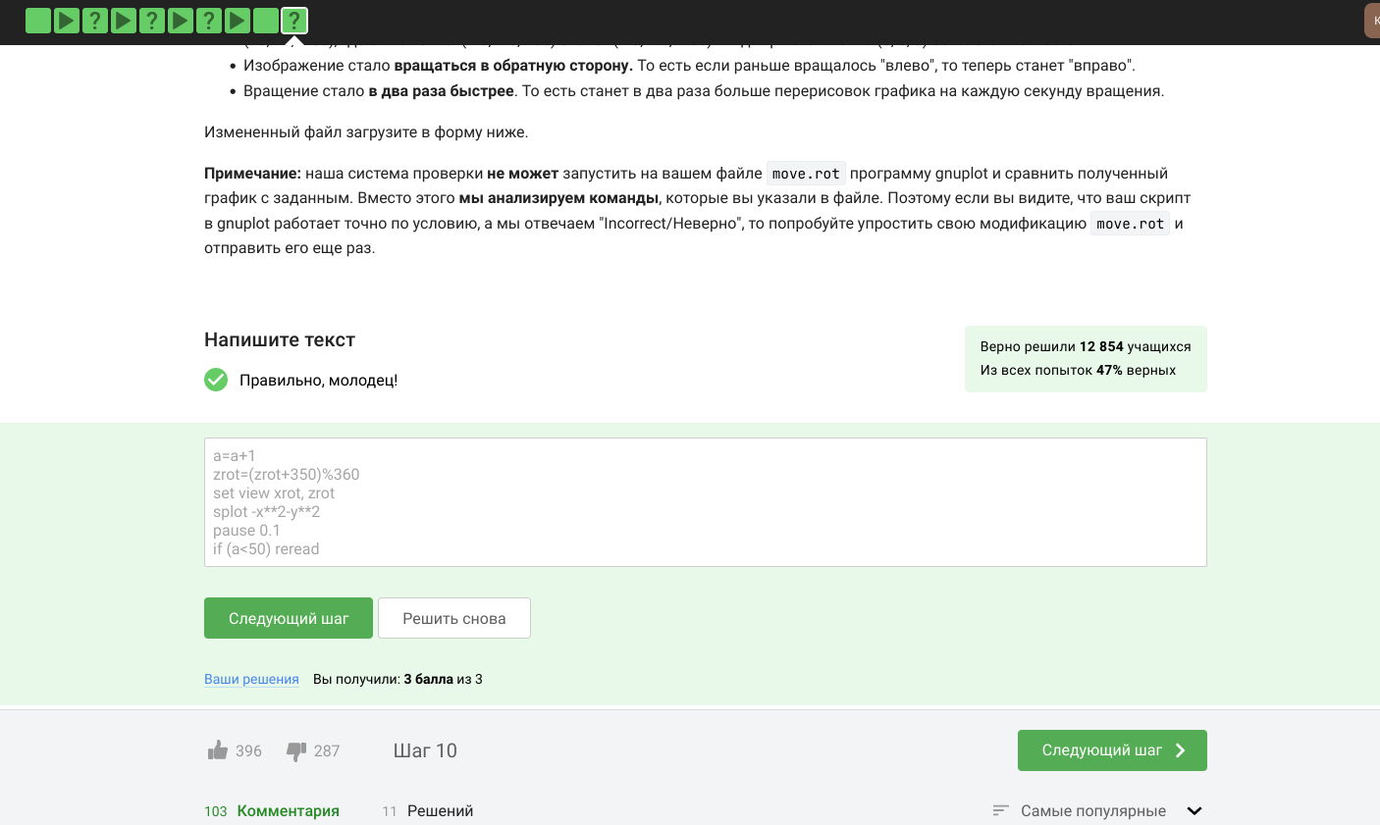

254

3.7 Разное

а) Вопрос: Какая команда(ы) установят файлу file.txt права доступа rwxrw-r–, если изначально у него были права r–r–r–. Ответ: chmod u+wx file.txt; chmod g+w file.txt; chmod 764 file.txt; chmod a+wx file.txt; chmod o-wx file.txt; chmod g-x file.txt

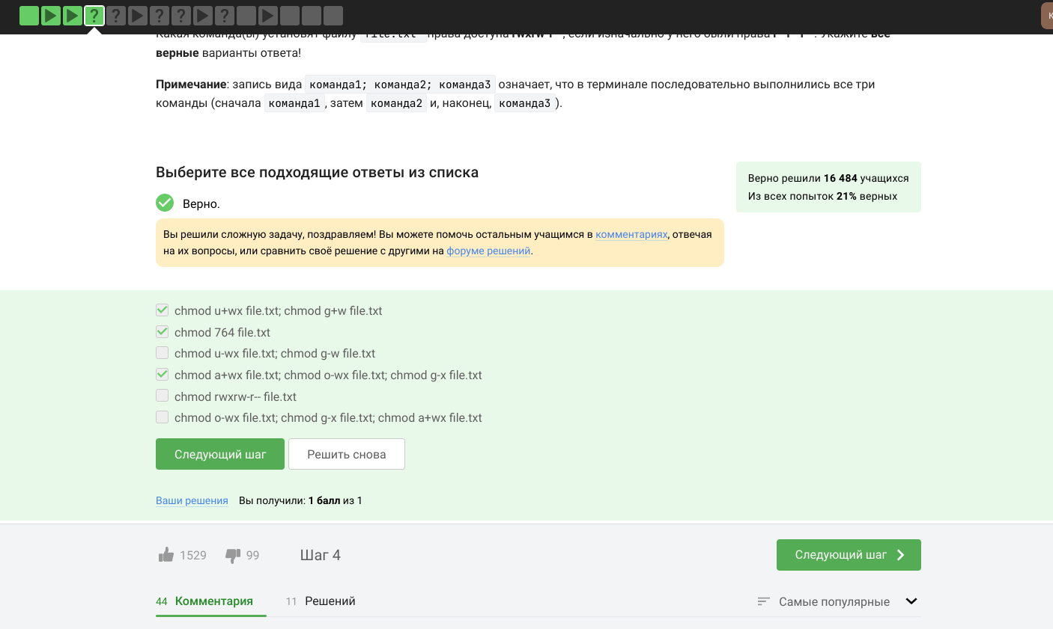

255

б) Вопрос: После выполнения какой команды user из группы group всё-таки сможет создать файл внутри dir? Ответ: sudo chown user dir; sudo chmod o+w dir; sudo chmod a+w dir

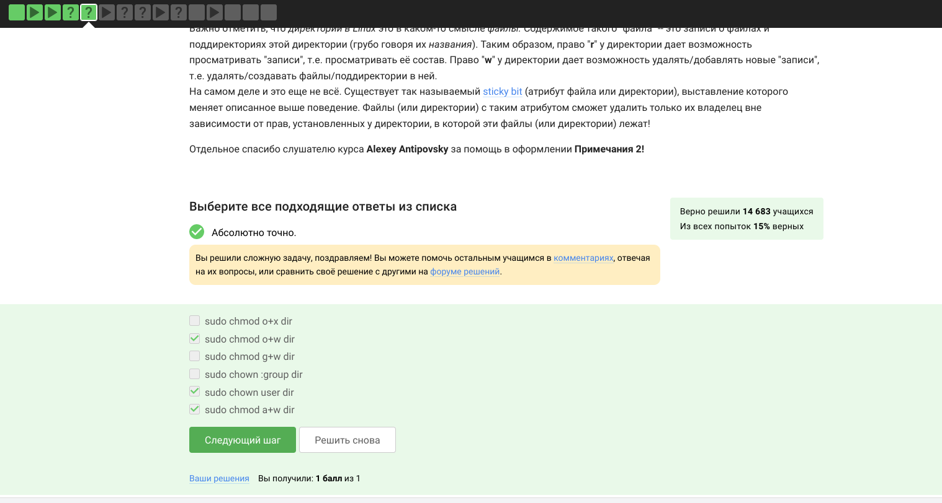

256

в) Вопрос: Отметьте какие характеристики файла можно посчитать с использованием команды wc. Ответ: Количество слов; Количество строк; Длину самой длинной строки; Размер файла в байтах; Количество символов

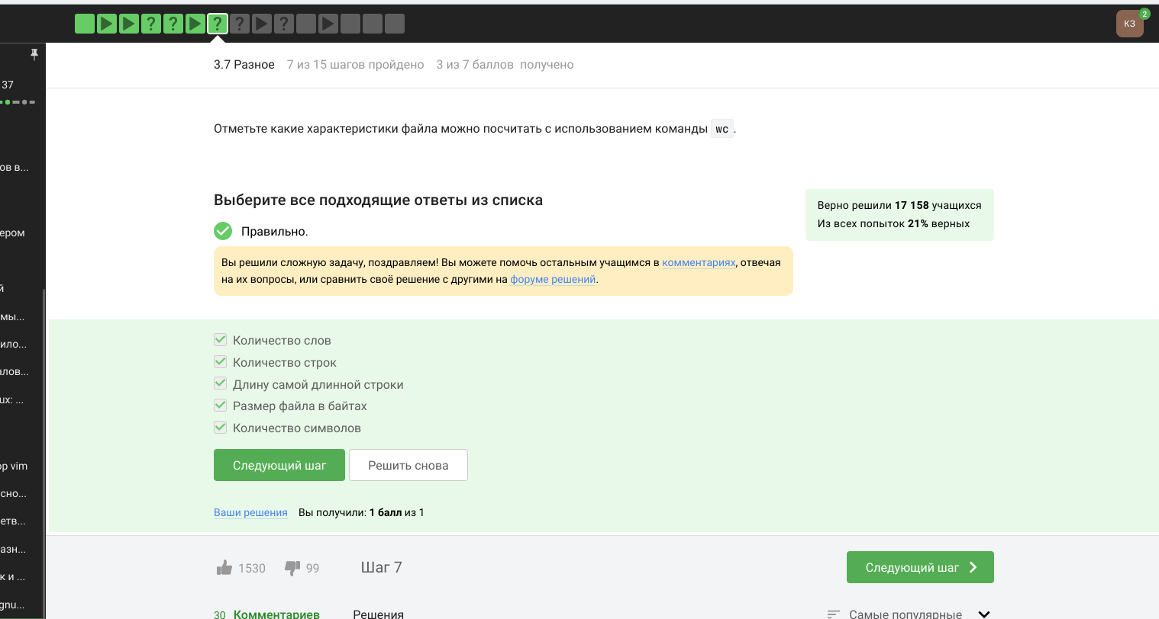

257

г) Вопрос: Впишите в форму ниже команду, которая выведет сколько места на диске занимает текущая директория (при этом размер нужно вывести в удобном для чтения формате (например, вместо 2048 байт надо выводить 2.0К) и больше на экран выводить ничего не нужно). Ответ: du -s -h .

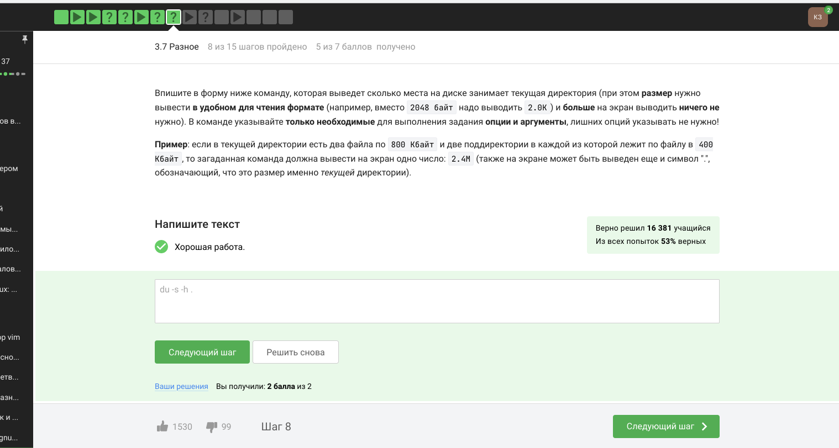

258

д) Вопрос: Впишите в форму ниже максимально короткую команду (т.е. в которой минимально возможное число символов), которая позволит создать в текущей директории 3 поддиректории с именами dir1, dir2, dir3. Ответ: mkdir dir{1..3}

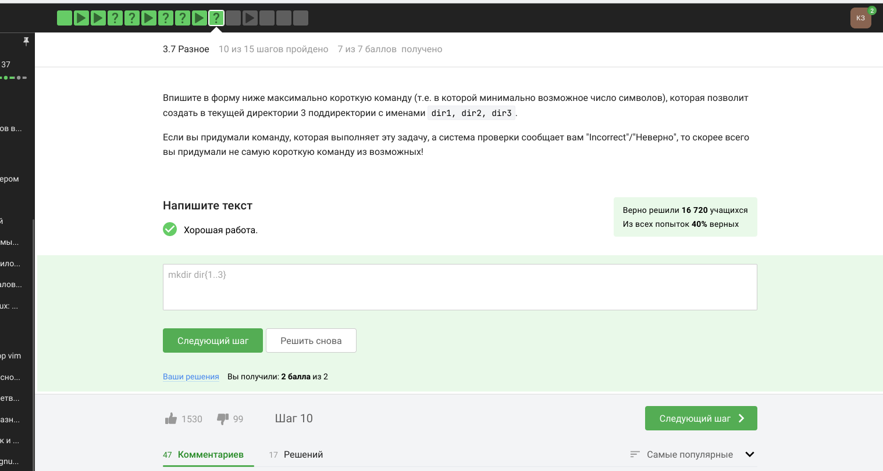

259

1. Сертификат

Мы получили сертификат после прохождения курса!

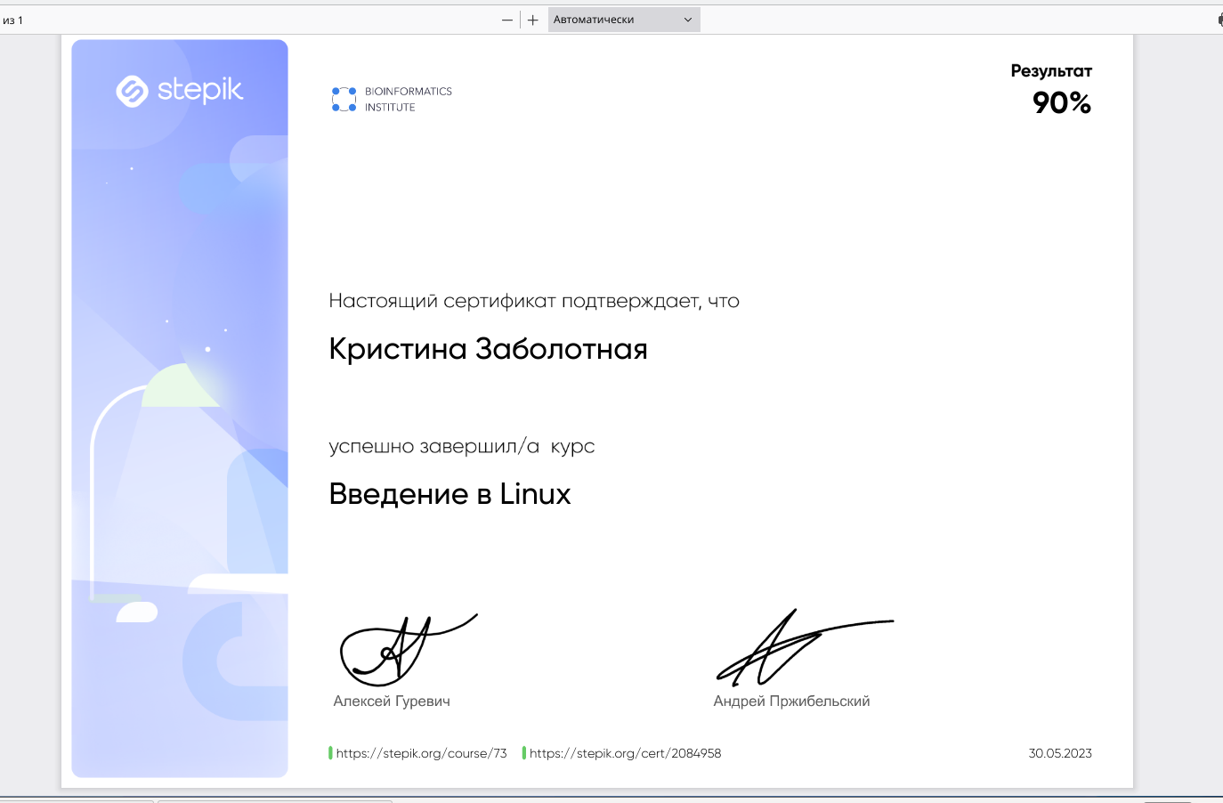

260

# 3 Выводы

В ходе выполнения данной работы, был пройден курс введение в Linux, на сайте stepik.

# Список литературы